

**MÉMOIRE TECHNIQUE**

**LOT 1 MAINTENANCE MULTITECHNIQUE**

[I. PREAMBULE 6](#_Toc456971892)

[1.1 Compréhension du cahier des charges 9](#_Toc456971893)

[a) Contexte 9](#_Toc456971894)

[b) Documents de références 9](#_Toc456971895)

[c) Limites de prestations 10](#_Toc456971896)

[I. PRESENTATION DE L’ENTREPRISE DANS LE DOMAINE 12](#_Toc456971897)

[1.1 Présentation des métiers de base du prestataire 12](#_Toc456971898)

[a) Présentation de SPIE SUD OUEST 12](#_Toc456971899)

[b) Implantations de SPIE dans le Sud-Ouest 12](#_Toc456971900)

[c) Unité, entités en charge de votre contrat 13](#_Toc456971901)

[d) Experts par domaines techniques transverses à l’unité opérationnelle Industrie SPIE Sud-Ouest 13](#_Toc456971902)

[e) Département Maintenance Industrielle 14](#_Toc456971903)

[1.2 Connaissance des activités du groupe FINAERO 15](#_Toc456971904)

[1.3 Maitrise des lots techniques concernés 16](#_Toc456971905)

[a) Périmètre et prestations 16](#_Toc456971906)

[1.4 Organisation de la base arrière 17](#_Toc456971907)

[a) Le Pôle Opérationnel 18](#_Toc456971908)

[b) Le Pôle Technique 18](#_Toc456971909)

[c) Le Service QSE (Qualité Sécurité Environnement) 21](#_Toc456971910)

[d) Capacité à gérer les petits travaux 23](#_Toc456971911)

[II. PRESENTATION DE L’ORGANISATION 24](#_Toc456971912)

[1.1 Présentation de l’organisation sur site 24](#_Toc456971913)

[a) Analyse du périmètre du LOT1 24](#_Toc456971914)

[b) Le management opérationnel 26](#_Toc456971915)

[c) Planning journalier de présence 27](#_Toc456971916)

[d) Rôle de chaques intervenants sur le contrat 27](#_Toc456971917)

[e) Moyens dont dispose l’équipe sur site 28](#_Toc456971918)

[1.2 Présentation des qualifications des moyens humains 31](#_Toc456971919)

[1.3 Politique de formation de l’entreprise 32](#_Toc456971920)

[f) Formation 34](#_Toc456971921)

[g) Recrutement et promotion interne 34](#_Toc456971922)

[h) Ingénierie sociale 35](#_Toc456971923)

[1.4 Sites gérés par SPIE proche des sites FINAERO 35](#_Toc456971924)

[1.5 Management des astreintes et des demandes interventions 36](#_Toc456971925)

[a) La Permanence 36](#_Toc456971926)

[b) Les dispositions prises en cas d’absence 36](#_Toc456971927)

[c) L’Astreinte 37](#_Toc456971928)

[d) Gestion de Crise 40](#_Toc456971929)

[e) Gestion d’intervention 42](#_Toc456971930)

[1.6 Gestion des stocks 43](#_Toc456971931)

[a) Organisation des stocks et inventaire 43](#_Toc456971932)

[b) Politique de stock : quand commander ? 43](#_Toc456971933)

[c) Gestion des sorties 44](#_Toc456971934)

[d) Gestion des entrées 45](#_Toc456971935)

[e) Gestion des stocks par code barres 46](#_Toc456971936)

[1.7 Achats et approvisionnement 46](#_Toc456971937)

[1.8 Gestion documentaire 47](#_Toc456971938)

[f) Gestion de la documentation fournie par le CLIENT 47](#_Toc456971939)

[g) Gestion des gammes préventives et correctives 47](#_Toc456971940)

[h) Mise à disposition de la documentation – solution nomade 47](#_Toc456971941)

[1.9 Devoir de conseil 47](#_Toc456971942)

[1.10 Gestion des demandes et des devis 48](#_Toc456971943)

[1.11 Gestion de la garantie 49](#_Toc456971944)

[1.12 Gestion de l'obsolescence 50](#_Toc456971945)

[III. PRESENTATION DES GAMMES ET DES RAPPORTS 52](#_Toc456971946)

[1.1 La GMAO 52](#_Toc456971947)

[a) Généralités 52](#_Toc456971948)

[1.2 Reporting et plan de contournement 53](#_Toc456971949)

[b) Reporting : objectifs et contenu 53](#_Toc456971950)

[c) Exemple de Rapports d’Activités 53](#_Toc456971951)

[d) Proposition Indicateurs 54](#_Toc456971952)

[e) Taux de réalisation du Préventif : le TRP 55](#_Toc456971953)

[f) Taux de réalisation du correctif : le TRC 55](#_Toc456971955)

[1.3 Actions de maintenance 56](#_Toc456971956)

[a) Gestion des opérations préventives 56](#_Toc456971957)

[b) Gestion des opérations correctives 56](#_Toc456971958)

[IV. DEMARRAGE ET FIN DE CONTRAT 57](#_Toc456971959)

[1.4 Démarrage du contrat 57](#_Toc456971960)

[a) Prise en charge – états des lieux 57](#_Toc456971961)

[Rédaction des 58](#_Toc456971962)

[b) procédures techniques 58](#_Toc456971965)

[c) Types de procédures et intervenants SPIE: 58](#_Toc456971966)

[1.5 L’Organisation de la Phase Exploitation Maintenance 60](#_Toc456971967)

[1.6 L’Organisation de la Phase de fin de contrat 61](#_Toc456971968)

[V. PLAN DE PROGRES 63](#_Toc456971969)

[1.1 Proposition de plan de progès concret sur d’autres axes 63](#_Toc456971970)

[a) Optimisation du plan de maintenance 64](#_Toc456971971)

[Exemple de 64](#_Toc456971972)

[b) Plan de Maintenance Préventive initial : 64](#_Toc456971973)

[c) Ce même PMP optimisé par SPIE : 64](#_Toc456971994)

[d) Gestion du stock 65](#_Toc456971995)

[e) Propositions d’améliorations 66](#_Toc456972002)

[f) TPM (Total Productive Maintenance) - Maintenance de niveau 1 par les opérateurs 67](#_Toc456972003)

[g) Innovation technologique 68](#_Toc456972004)

[h) Actions diverses 69](#_Toc456972007)

[i) Contrôle et Audits de la Prestation 70](#_Toc456972017)

[j) Moyens de contrôles et de mesures 70](#_Toc456972018)

[k) Audits de contrôles et d’évaluation 70](#_Toc456972019)

[l) Gestion des Risques Client 73](#_Toc456972044)

[VI. VOLUME ET NATURE DE LA SOUS TRAITANCE 75](#_Toc456972045)

[1.1 Sous-Traitance technique 75](#_Toc456972046)

[a) Gestion et Pilotage de la Sous-traitance 75](#_Toc456972047)

[1.2 Liste complète des matériels et des actions pour lequel le prestataire entend faire appel à un soutien du constructeur 77](#_Toc456972048)

[VII. REPONSE AUX FONCTIONS DE SERVICE ET DE CONTRAINTES 78](#_Toc456972049)

[1.1 Fonctions de contraintes 78](#_Toc456972050)

[a) FC1 / Prendre en compte les procédures STAT (PDP, Règlement interne, demande d'accès, etc.) 78](#_Toc456972051)

[b) FC2 / Mettre en place l'organisation pour répondre à la prestation 79](#_Toc456972052)

[c) FC3 / Justifier des habilitations et compétences requises pour assurer la maintenance 79](#_Toc456972053)

[d) FC4 / S'adapter aux outils de traçabilité, gestion, etc. 79](#_Toc456972054)

[e) FC5 / Respecter les procédures de FINAERO 80](#_Toc456972055)

[f) FC6 / Respecter les délais d'interventions et de traitement 80](#_Toc456972056)

[g) FC7 / Prendre en compte et s'adapter à l'activité FINAERO 81](#_Toc456972057)

[h) FC8 / Assurer la communication des connaissances et des activités en fin de contrat 81](#_Toc456972058)

[1.2 Fonction de service 82](#_Toc456972059)

[a) FS1 / Assurer la maintenance des installations du périmètre confié 82](#_Toc456972060)

[b) FS2 / Assurer l'état des lieux du périmètre confié 82](#_Toc456972061)

[c) FS3 / Assurer la conduite des installations 83](#_Toc456972062)

[d) FS4 / Proposer des plans d'amélioration 83](#_Toc456972063)

[e) FS5 / Assurer la maintenance des installations du périmètre confié 83](#_Toc456972064)

[f) FS6 / Contribuer activement à la maitrise des consommations énergétiques 88](#_Toc456972065)

[g) FS7 / Assister les organismes de contrôle réglementaire et assurer la remise en conformité 88](#_Toc456972066)

[h) FS8 / Assurer le conseil sur la veille réglementaire 88](#_Toc456972067)

[i) FS9 / Gérer la traçabilité de l'activité 88](#_Toc456972068)

[j) FS10 / Gérer les demandes d'interventions 89](#_Toc456972069)

[k) FS11 / Gérer l'astreinte et intervention décalée 89](#_Toc456972070)

[l) FS12 Disposer des moyens d'accès pour assurer les prestations 89](#_Toc456972071)

[m) FS12 STAT / FS13 FINAERO Assurer la continuité de service 89](#_Toc456972072)

# PREAMBULE

FINAERO a souhaité remettre en concurrence et consolider le périmètre des prestations du contrat de maintenance multitechnique et mécanique de ses sites de Blagnac confiée depuis plusieurs années à une société nationale. Cette démarche permettra à FINAERO d’avoir une nouvelle vision de ses installations.

Dans le cadre de la présente consultation, notre réponse appréhende les paramètres techniques et économiques mais tient surtout compte de la criticité de l’exploitation que revêt les sites de FINAERO à Blagnac.

**SPIE répond aux 2 lots séparément dans un premier temps. Vos correspondants seront :**

* **Pour le LOT1 : Jérome HERBY**
* **Pour le LOT 2 : Jean Marie LOISON**

**Toute fois suivant l’avancement des négociations nous aurons la possibilité de vous proposer le regroupement des 2 lots et Jérome HERBY deviendra votre principal interlocuteur.**

SPIE intègre dans sa proposition, les moyens nécessaires à une prestation de haute qualité, en adéquation avec les risques et les contraintes relatifs aux installations sensibles pour FINAERO.

La sensibilité d’un tel site impose une méthodologie sans faille dans l’exécution des prestations associant une rigueur dans le suivi et planification des opérations avec une parfaite maitrise technique des infrastructures.

Nos prestations s'appuient avant tout sur des savoir-faire techniques acquis depuis des années sur des sites industriels et sur nos compétences en management de la fonction maintenance technique.

Ces compétences acquises et capitalisées doivent nous permettre de mettre en commun nos informations et de créer un partenariat solide et durable.

Ce mémoire a pour vocation de présenter les moyens organisationnels, techniques et méthodologiques que compte mettre en œuvre SPIE pour répondre aux exigences de FINAERO concernant les prestations de maintenance et d’exploitation.

| **Vos attentes …** | | |
| --- | --- | --- |
| **… et nos engagements** | | |
|  |  |  |
| Acteur local reconnu |  | Grâce à ces 650 maintenanciers, SPIE est devenu le partenaire des plus grands groupes aéronautiques comme AIRBUS, LATECOERE, SAFRAN ou ATR, aussi bien sur les utilités que sur le process. Notre activité Méthodes différenciante nous permet une satisfaction remarquable des utilisateurs et des clients. |
| Une organisation permettant une prise en charge rapide du site |  | Les méthodes éprouvées du département maintenance de SPIE, tant au niveau technique que RH, permettent la prise en charge rapide des installations grâce notamment à la mise en place d’une équipe composée de 4 personnes (responsable opérationnel, ingénieur Méthodes, chef de site et ingénieur efficacité énergétique) dès notification. Une équipe RH dédiée permet également un gain de temps important en cas de reprise de personnel souhaitée. |
| Le responsable technique |  | **Yann LOUSSOUARN nous parait comme un maillon fort de notre offre**. Cadre technique, il sait communiquer et être à l’écoute de ses clients pour analyser leurs besoins et gérer les priorités. Méthodique, Technique, Diplomate, pourrait être les 3 mots le caractérisant |
| Des sous-traitants maitrisés |  | Habitué à travailler sur d’importants contrats nécessitant l’apport d’experts externes, SPIE a su mettre en place une **politique de surveillance qualitative et sécuritaire**. Des partenariats se sont ainsi créés pour permettre une capitalisation des savoir-faire, pour SPIE et son client, au sein même des sites. |
| Des engagements sur le système d’informations |  | L’utilisation SAP sur votre site permettra à SPIE de montrer **toute sa maitrise depuis de longues années** sur ce logiciel et de faire bénéficier à FINAERO, du partage des bonnes pratiques de tous nos clients, en toute transparence. |
| Un plan de progrès engageant |  | Les actions du plan de progrès pourront être issues de plusieurs équipes. Les équipes techniques du site seront incitées, via des causeries spécifiques (15-15), à remonter des pistes de progrès et les équipes Méthodes feront part des bonnes pratiques utilisées chez nos clients.  Nous proposerons ainsi des actions aussi bien techniques que comportementales. **SPIE s’est voulue très engagée sur la proposition et la réalisation de 24 actions concrètes permettant de travailler en priorité sur la sécurité, la fiablité de vos équipements de production et l’économie verte et d’envisager des gains de l’ordre minimum de 1% sur la consommation d’énergies.** |
| Un accompagnement quotidien dans la conduite des installations techniques |  | Outre le fait d’avoir de bonnes compétences techniques sur site, SPIE se doit d’accompagner son client dans la maîtrise de ses installations. SPIE et FINAERO ont un but commun : **Capitaliser nos connaissances communes pour une pleine maitrise de l’exploitation et de la maintenance des installations** |
| Une démarche environnementale |  | Les principes du Développement Durable – **conjuguer développement économique, progrès social et respect de l’environnement** – s’inscrivent dans les valeurs historiques de SPIE. |
| Des coûts optimisés |  | SPIE se propose de suivre un indicateur supplémentaire engageant. Le coût global de la prestation du niveau 1 au niveau 5. En partenariat, nous pourrons voir l’évolution des coûts de stocks, de sous-traitance et des travaux associés. **Une politique d’optimisation vous sera ainsi proposée sous la forme d’un plan de progrès et pouvant aller jusqu’à une révision financière du contrat** |

## Compréhension du cahier des charges

### Contexte

Le Groupe FINAERO a lancé un appel d’offre concernant la réalisation de prestations de maintenance préventive et corrective de niveau 1 à 4 sur les installations réparties sur les bâtiments situés à Blagnac.

Les prestations concernent à la fois des interventions de maintenance ainsi que des travaux sur l’ensemble du périmètre, objet de l’appel d’offre.

Les principaux objectifs du Groupe FINAERO sont exprimés et détaillés au § 6. Ces derniers sont les résultats attendus par le management de ce contrat. Le client attend du prestataire qu’il définisse l’organisation et les moyens pour atteindre ces objectifs. Le prestataire devra rendre compte de ces objectifs au travers de réunions de suivi périodique et par la mise en œuvre d’un tableau de bord. Il assurera le suivi et reporting sur une GMAO dont il assurera l’administration.

Les prestations attendues par le Groupe FINAERO en termes de méthodes de maintenance sont précisées au § 3.

L’entretien des équipements du site nécessite la réalisation de travaux de rénovation dont le prestataire sera tenu informé afin d’en mesurer les répercussions sur le périmètre géré.

Le prestataire devra définir dans son organisation des responsables identifiés par FINAERO. Le personnel désigné par le prestataire pour la réalisation des prestations devra avoir une parfaite connaissance des sites et équipements à maintenir. Il est de la responsabilité du prestataire d’assurer la transmission des informations à son personnel pour une réalisation efficace des intervention que ce soit en heure normale ou durant les périodes d’astreinte.

Concernant la réalisation des interventions de maintenance de niveaux 5, le prestataire pourra être amené à coordonner des opérations prises en compte par des sous-traitants soit dans le cadre de son contrat soit dans le cadre de contrat directement établi par FINAERO.

FINAERO mettra à disposition des locaux.

### Documents de références

Notre offre est construite à partir des documents de références ci-dessous :

* Les cahier des charges FINAERO, AIT, STAT et ses annexes qui portent sur l’inventaire matériels.
* Le règlement de consultation

Les informations issues du cahier des charges ont été complétées par :

* La visite de site effectuée le 7/06/2016.

### Limites de prestations

Notre offre tient compte des limites suivantes :

* Utilisation de la GMAO FINAERO
* Pièces de rechange forfaitaires selon les plafonds rappelés ci-dessous ou suivant option.
* Nous ne prévoyons pas les vérifications réglementaires (compris RIA et autre équipement de lutte contre l’incendie), les vérifications des équipements sous pression et soupapes.

|  |  |  |  |  |  |  |
| --- | --- | --- | --- | --- | --- | --- |
|  |  |  | **LOT 1** | | | |
| **Phase** |  | **Intitulé** | **STTS** | **STAT** | **AIT** | **FINAERO** |
| Mise en Œuvre | CONTRAINTES | FC1 Prendre en compte les procédures STAT (PDP, Règlement interne, demande d'accès, etc.) |  |  |  |  |
| Mise en Œuvre | FC2 Mettre en place l'organisation pour répondre à la prestation |  |  |  |  |
| Mise en Œuvre | FC3 Justifier des habilitations et compétences requises pour assurer la maintenance |  |  |  |  |
| Mise en Œuvre | FC4 S'adapter aux outils de traçabilité, gestion, etc. |  |  |  |  |
| Opérationnelle | FC5 Respecter les procédures STTS |  |  |  |  |
| Opérationnelle | FC6 Respecter les délais d'interventions et de traitement | présence obligatoire lors certaines taches |  |  |  |
| Opérationnelle | FC7 Prendre en compte et s'adapter à l'activité STTS |  |  |  |  |
| Fin de Contrat | FC8 Assurer la communication des connaissances et des activités |  |  |  |  |
|  |  |  |  |  |  |  |
| Mise en Œuvre | SERVICES | FS1 Assurer la maintenance des installations du périmètre confié |  |  |  |  |
| Mise en Œuvre | FS2 Assurer l'état des lieux du périmètre confié |  |  |  |  |
| Opérationnelle | FS3 Assurer la conduite des installations |  |  |  |  |
| Opérationnelle | FS4 Proposer des plans d'amélioration |  |  |  |  |
| Opérationnelle | FS5 Assurer la maintenance des installations du périmètre confié | 500€ selon option | 200€ selon option | 500€ selon option | 200€ selon option |
| Opérationnelle | FS6 Contribuer activement à la maitrise des consommations énergétiques |  |  |  |  |
| Opérationnelle | FS7 Assister les organismes de contrôle réglementaire et assurer la remise en conformité |  |  |  |  |
| Opérationnelle | FS8 Assurer le conseil sur la veille réglementaire |  |  |  |  |
| Opérationnelle | FS9 Gérer la traçabilité de l'activité |  |  |  |  |
| Opérationnelle | FS10 Gérer les demandes d'interventions |  |  |  |  |
| Opérationnelle | FS11 Gérer l'astreinte et intervention décalée |  |  |  |  |
| Opérationnelle | FS12 Disposer des moyens d'accès pour assurer les prestations |  |  |  |  |
| Fin de Contrat | FS13 Assurer la continuité de service |  |  |  |  |

Analyse des sites de production et bureaux groupe FINAERO.

# PRESENTATION DE L’ENTREPRISE DANS LE DOMAINE

## Présentation des métiers de base du prestataire

### Présentation de SPIE SUD OUEST

**SPIE est le leader européen indépendant des services en génie électrique, mécanique et climatique, de l’énergie et des systèmes de communication, SPIE améliore la qualité du cadre de vie en accompagnant les collectivités et les entreprises dans la conception, la réalisation, l’exploitation et la maintenance d’installations plus économes en énergie et plus respectueuses de l’environnement.**

**SPIE** mettra à disposition de **FINAERO** ses compétences dans le domaine des sites industriels afin de répondre à ce nouvel enjeu en apportant sa valeur ajoutée au travers de solutions innovantes.

La densité du réseau de proximité de **SPIE** permet la mise en œuvre de notre solution tant dans son maillage géographique que dans sa structure projet.

**SPIE** offre une maîtrise des risques opérationnels en s’appuyant notamment sur une présence géographique importante sur le territoire avec notamment plus de **650** **collaborateurs en maintenance** répartis sur la région Sud-Ouest ce qui permet de **garantir un niveau de service global et une haute réactivité.**

### Implantations de SPIE dans le Sud-Ouest

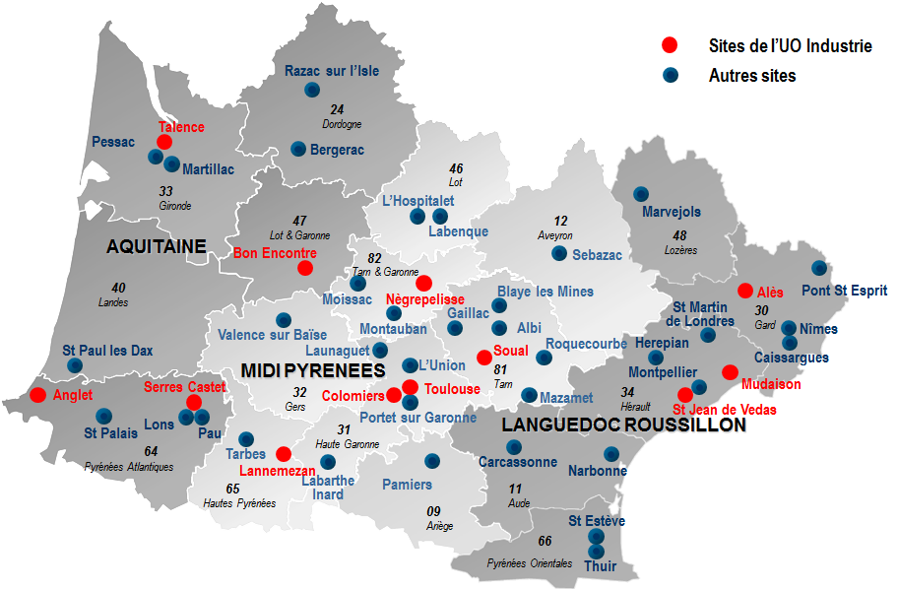

### Unité, entités en charge de votre contrat

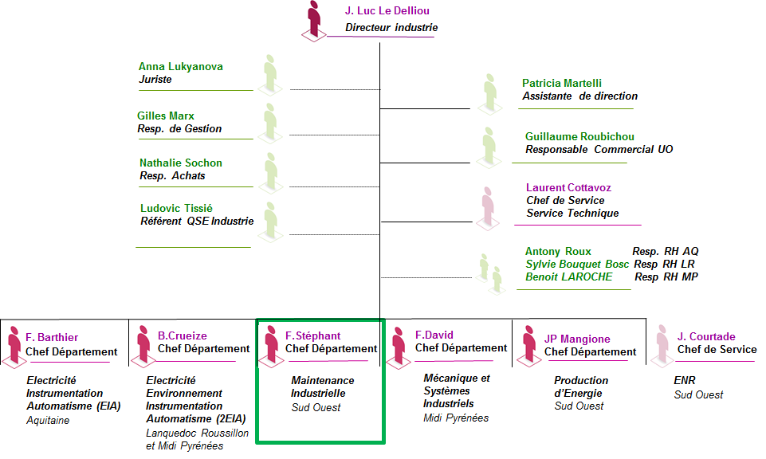

**Voir annexe 1 présentation UO INDUSTRIE**

**Voir annexe 1 présentation MAINTENANCE MECANIQUE**

### Experts par domaines techniques transverses à l’unité opérationnelle Industrie SPIE Sud-Ouest

|  |  |
| --- | --- |
| Domaine | Nom |
| Courant fort, HTA | Anthony CHANCIOUX |
| Groupes électrogènes | Yann RICHARD |
| Électromécanique,  Machines tournantes | Jérôme VISCAINO |
| Instrumentation,  régulation | Joel ENARD |
| Supervision, GTC,  automatisme | Laurent COTTAVOZ |
| Thermographie infrarouge | Hicham BOURAS |
| Chaudronnerie mécanique | Jean François VIGNALS |
| Structure, Dock | Alain CROZE |
| Levage | Michael MERLOS |
| Sécurité Incendie | Thierry WITLIN |
| Groupe EG, Climatisation machine,  Centrale de traitement d’air, CVC Confort | Jérôme HERBY |

### Département Maintenance Industrielle

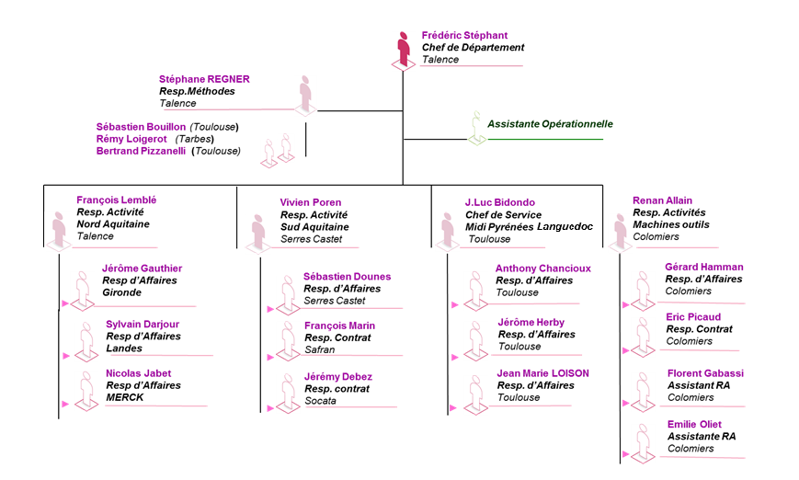

## Connaissance des activités du groupe FINAERO

FINAERO est une société toulousaine dont le siège social se trouve à BLAGNAC.

* Les chiffres

FINAERO, en croissance depuis dix ans. Fondée en 1986, l’entreprise a été reprise en 1999 par son PDG actuel Christophe Cador, 50 ans, qui a depuis créé Finaero pour agréger différentes activités. FINAERO pèse 119 millions d’euros de chiffre d’affaires, « avec une croissance régulière de 5 à 7% par an », selon Christophe Cador. FINAERO emploie 1 700 salariés.

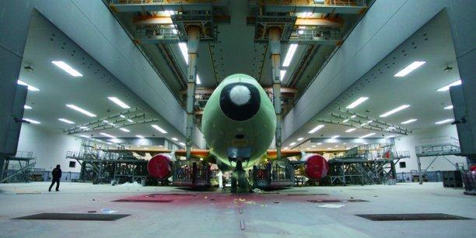

L’activité peinture du groupe FINAERO mène depuis dix ans un vaste plan d’extension de capacité de plus de 60 millions d’euros. Et va engager 35 millions d’euros d’investissements à Blagnac dans deux nouvelles salles.

* Vos activités

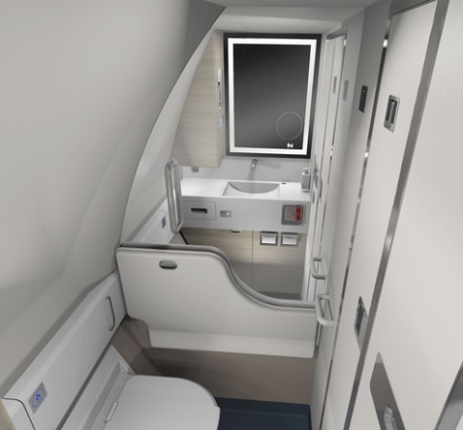

FINAERO se concentre sur trois activités : la peinture (son métier principal), l’aménagement d’intérieurs « premium » dans les avions et le câblage.

Pour se diversifier, le groupe s’est converti dans l’aménagement de cabines avec le rachat, en 2009, d’AIP qui intervient sur les bizjets de Dassault. En 2011, FINAERO reprend la société CIEE spécialisée dans le câblage.

* Vos concurrents

Avec une poignée de concurrents comme l’américain Leading Edge ou le britannique Air Livery

* Vos outils de production

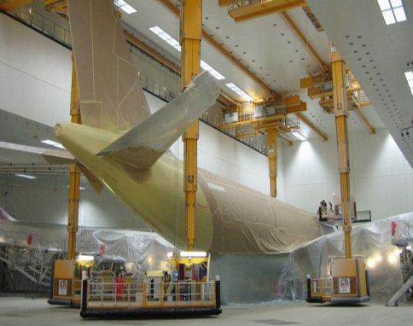FINAERO dispose de plusieurs ateliers dans le monde :

L’entreprise dispose de 15 ateliers dans six pays,

Des ateliers situés à Blagnac, qui s’étendent sur 10 000 m2. FINAERO peut ainsi mettre en peinture un A380.

* Un atelier de peinture pour avions sur l’aéroport de Casablanca.
* Un atelier en Espagne (à Séville pour l’A400M),
* Des ateliers en Chine et au Royaume-Uni.
* D’autres sont en projet, à Dubai notamment.
* Prochaine étape : une présence en Amérique du Nord en 2017.

La filiale du groupe FINAERO est leader de la peinture et de l'étanchéité avec 450 appareils (avions et hélicoptères) traités par an dans six pays.

## Maitrise des lots techniques concernés

### Périmètre et prestations

Les domaines techniques du lot 1 sont définis par la liste ci-après :

Ci-dessous un synthèse par domaines de nos contrats de maintenance actuels à proximité de votre site.

|  |  |
| --- | --- |
| Domaines | Nos expériences clients acutelles |
| Air comprimé | LATECOERE, LATELEC, AIRBUS, SAFRAN, SNCF |
| Eclairage | LATECOERE, LATELEC, AIRBUS, SAFRAN, EXXON, ESSO |
| Electricite | LATECOERE, LATELEC, AIRBUS, SAFRAN, EXXON, ESSO |
| GTB | LATECOERE, LATELEC, AIRBUS, SAFRAN, EXXON, ESSO |
| Chaufferie | LATECOERE, LATELEC, AIRBUS, SAFRAN, HEMODIA, GIT |
| Génie climatique | LATECOERE, LATELEC, AIRBUS, SAFRAN, EXXON, ESSO |
| Eau Chaude sanitaire | LATECOERE, LATELEC, AIRBUS, SAFRAN |

L’implantation géographique de nos contrats de maintenance :

Agence Negrepelisse (45min)

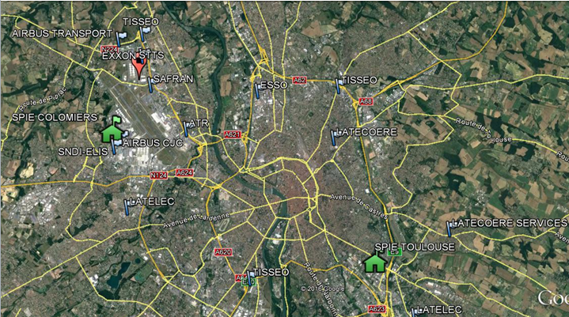

*Légende carte:*

|  |  |  |
| --- | --- | --- |
|  |  |  |
| Agence SPIE | Site FINAERO | Sites en contrat de maintenance SPIE |

## Organisation de la base arrière

Nos équipes opérationnelles dédiées bénéficient du soutien de nos structures base arrière sur les aspects suivants :

|  |  |
| --- | --- |
| * Opérationnel | * + Techniques |
| * Organisationnels | * + QHSE |

Ci-dessous le mode de fonctionnement pour renfort base arrière.

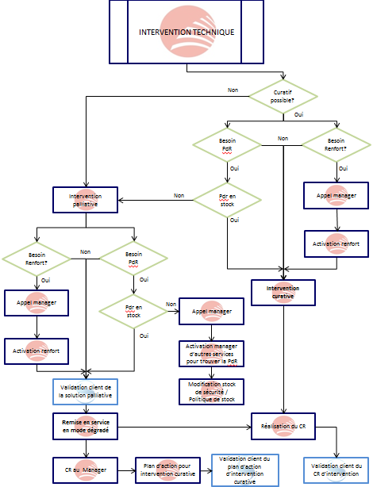

**BASE ARRIERE**

**BASE ARRIERE**

**BASE ARRIERE**

### Le Pôle Opérationnel

SPIE est implanté nationalement et particulièrement en région Toulousaine. L’unité opérationnelle industrie comporte plusieurs implantations à savoir :

* Sur **COLOMIERS** pour les activités de transfert de matériels, de maintenance électromécanique, de construction mécanique.
* Sur **TOULOUSE** pour les activités de maintenance multitechniques et mécanique, de travaux IGE, instrumentation, process.
* Sur **NEGREPELISSE** pour les activités de contructions mécaniques
* Sur tous les sites de maintenance sur lequel nous intervenons.

SPIE département MSI (ex SOCOA) a une très forte expérience dans le domaine de la construction ou modification de docks.

Ci-dessous un synthèse par domaines de nos expériences et de nos personnels qualifiées/habilitées à intervenir sous vos conditions.

|  |  |  |
| --- | --- | --- |
| Domaines | Nos expériences clients acutelles | Nb de personnes pouvant intervenir |
| Air comprimé | LATECOERE, LATELEC, AIRBUS, SAFRAN, SNCF | 2 |
| Eclairage | LATECOERE, LATELEC, AIRBUS, SAFRAN, EXXON, ESSO | 10 |
| Electricite | LATECOERE, LATELEC, AIRBUS, SAFRAN, EXXON, ESSO | 10 |
| GTB | LATECOERE, LATELEC, AIRBUS, SAFRAN, EXXON, ESSO | 2 |
| Chaufferie | LATECOERE, LATELEC, AIRBUS, SAFRAN, HEMODIA, GIT | 5 |
| Génie climatique | LATECOERE, LATELEC, AIRBUS, SAFRAN, EXXON, ESSO | 5 |
| Eau Chaude sanitaire | LATECOERE, LATELEC, AIRBUS, SAFRAN | 5 |

**Le personnel de base arrière est susceptible de pouvoir intervenir sur les différents sites en moins d’une heure.**

Voir carte d’implantation contrats §1.3a

### Le Pôle Technique

**Composition :**

* 1. Expertise et Soutien Technique,
  2. Cellule ingénierie Méthodes/Maintenance
  3. Expertise GTC,
  4. Efficacité Energétique,
  5. Collège d’experts issus des sites (CVC, CFO, Cfa,…)

#### Expertise et Soutien Technique

La Cellule Développement/Support technique du département Maintenance Industrielle vient soutenir les équipes opérationnelles de ce dernier au travers des activités méthodes qu’elle développe et diffuse, ainsi que par les expertises métiers qu’elle possède.

Les missions de cette cellule sont les suivantes :

* **Assurer le démarrage des nouveaux** contrats dans le respect des engagements pris :
  + Analyse besoin client
  + Plan d’actions
  + Planning de démarrage
  + Tenue des indicateurs garantissant le démarrage du contrat et son fonctionnement.

Le schéma ci-dessous présente la démarche :

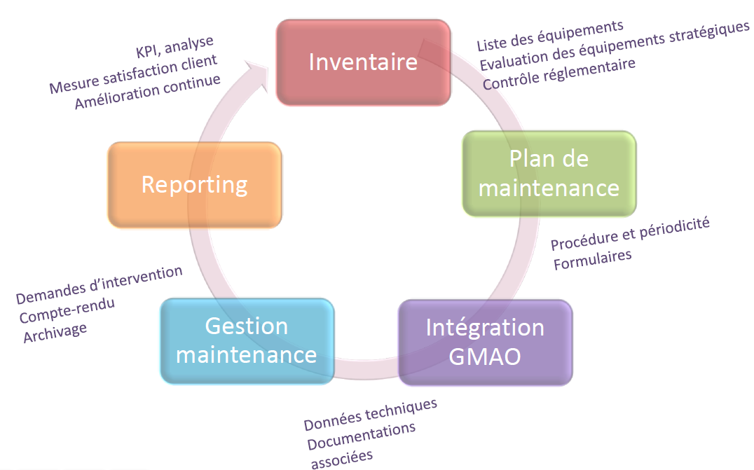

* **Réaliser des audits des contrats** existants afin de déterminer les axes d’optimisation des organisations mises en place.
* Apporter un support métiers aux opérationnels des contrats sur des points, soit mis en évidence par l’analyse des activités, soit concernant des actions de maintenance spécifiques (rénovation, rétrofit, revamping).
* **Apporter un support méthodes maintenance et ingénierie de maintenance** directement aux clients : préparation et supervision d’arrêt usine, gestion de base de données de GMAO[[1]](#footnote-1), gestion de reporting extrait de logiciel de GMAO (SAP®, Maximo®, COSWIN®, CARL®, etc..).
* Prendre en compte et capitaliser le reporting des différents contrats de maintenance gérés par le département afin de diffuser les bonnes pratiques.

#### Ingénierie Méthodes/Maintenance

En phase de déploiement et pendant toute la vie du contrat, la cellule Méthodes du département assure le suivi, le contrôle et la mise à jour des outils et méthodes.

* elle définit et supervise la mise en œuvre des outils et méthodes
* elle suit leur évolution et veille à leur mise à jour,
* elle s’assure de leur bonne utilisation,
* elle participe à la mise en place d’indicateurs technico-économiques sur le site.

#### Expertise GTC

**Constat** : Les systèmes GTC ne permettent pas toujours une aide efficace à l’exploitation du bâtiment.

Cet outil est indispensable à la réussite de nos objectifs de pilotage et d’économies d’énergies.

**La mission :**

* **Diagnostic de l’installation** de GTC en place,
* Vérification de sa capacité à agir sur les équipements forts consommateurs d’énergie,
* **Proposition des améliorations**, ou des remplacements

#### Efficacité énergétique

**Objectif :** Accompagner nos Clients sur la voie de l’économie des énergies.

**La mission :**

* Intervient comme **expert au niveau des appels d’offres**,
* **Réalise les diagnostics** instrumentés,
* **Élabore les stratégies d’économies** par des plans d’actions, jusqu’à la mesure de leur impact,
* **Sensibilise nos Clients et nos collaborateurs** à l’Efficacité Energétique.

#### Le collège d’experts référents techniques

**Objectif** : **Apporter le soutien temporaire d’un collège d’experts à nos équipes de sites :**

* Identifier ces experts qui sont parmi nos équipes aujourd’hui,
* Intervention de ces experts par une décision de la Direction,
* Missions ponctuelles de courte durée.

**Mission** : **Apporter le soutien temporaire d’un collège d’experts à nos équipes de sites :**

* Optimisation des ressources des sites,
* Montée en puissance des équipes au diagnostic pointu

### Le Service QSE (Qualité Sécurité Environnement)[Description : http://spienet.spie.com/typo3temp/pics/6cc2d54ff4.jpg](http://spienet.spie.com/typo3temp/pics/83c09a1898.jpg)

#### La démarche Qualité

La démarche Qualité de **SPIE** vise, au-delà de la conformité de nos services, l'accroissement permanent de la satisfaction de nos clients pour nous permettre de figurer parmi les meilleurs.

Pour structurer cette démarche, **SPIE** a décidé de construire et de certifier ses systèmes de management de la Qualité selon l'ISO 9001.

Toutes les Directions Opérationnelles **SPIE** sont certifiées ISO 9001 version 2000.

**Au cours de la phase de démarrage du contrat, SPIE rédigera et présentera à FINAEROun Plan Qualité Sécurité et Environnement spécifique au site.**

**SPIE** est annuellement audité par les organismes AFAQ.

**[](http://spienet.spie.com/typo3temp/pics/d9135d0171.jpg)**

#### La démarche Sécurité

**"Le chantier est au cœur de nos métiers"**

La démarche Sécurité de **SPIE** vise, au-delà de la conformité réglementaire, l'accroissement permanent de la protection de l'intégrité physique des collaborateurs et des conditions d'hygiène dans lesquelles ils exercent leur métier.

Pour structurer cette démarche, **SPIE** a décidé de construire et de certifier ses systèmes de management de la sécurité selon l'OHSAS 18001 (obtenue en 2004).

**FINAERO**et **SPIE** se conformeront aux dispositions du décret n° 92.158 du 20 février 1992 fixant les prescriptions particulières d'hygiène et de sécurité applicables aux travaux effectués dans les sites par des personnels d'Entreprises Extérieures.

**Un Plan de Prévention est établi par FINAERO avec SPIE préalablement au démarrage du contrat.**

Les Délégués Prévention Sécurité **SPIE** interviendront auprès de chaque échelon hiérarchique et de chaque sous-traitant afin de garantir la prise en compte de la Prévention / Sécurité lors de la réalisation des prestations.

#### [Description : http://spienet.spie.com/typo3temp/pics/08f91d894a.jpg](http://spienet.spie.com/typo3temp/pics/aaa8087637.jpg)

#### La démarche Environnement

**"Nous donnons de la vie au monde qui nous entoure"**

La démarche Environnement de **SPIE** vise, au-delà de la conformité réglementaire, l'accroissement de la prise en considération du respect de notre environnement dans chacun de nos actes et de nos choix.

Pour structurer cette démarche, **SPIE** a décidé de construire et de certifier ses systèmes de management environnemental selon l'ISO 14001 (obtenue en 2002).

**SPIE** intègre dans son offre l’enlèvement, le recyclage et l’élimination des déchets générés par les activités du contrat conformément à la réglementation en vigueur

### Capacité à gérer les petits travaux

Le département maintenance a les moyens d’assurer des petits travaux il est soutenu au besoin par nos différentes bases travaux basées:

#### Cellules Travaux :

Les équipes travaux sont disponibles pour réaliser des prestations de conception et de réalisation ; mise en place ou remplacement d’équipements importants, équilibrage de réseaux, réfection de réseau hydraulique de distribution, remplacement d’une armoire électrique, extension d’un contrôle d’accès, etc...

Ainsi, notamment :

* Les Directions Grands Travaux Installations Générales Electriques (IGE) : HT, BT, vidéo surveillance, contrôle d’accès, anti intrusion…
* Les Directions Grands Travaux Installations Génie Climatique : Mise en service et expertise sur équipements de production frigorifique ou thermique, régulation et automates...
* Les Directions Industrie : Instrumentation, GTB/GTC, automatismes, régulation, électromécanique, groupes électrogènes, machines tournantes, énergie renouvelable...
* **SPIE** Communication : Réseaux Informatiques actifs notamment sur Site, Infogérance, Téléphonie, Fire Wall…

Par ailleurs, les experts « mise en service » des équipes travaux **SPIE** peuvent être sollicités pour la mise au point d’équipements critiques.

Ce soutien nous permet une réactivité maximale en cas notamment de situation critique.

* Sur **COLOMIERS** pour les activités de transfert de matériels, de maintenance électromécanique, de construction mécanique. Il ets bon de noter que notre département MSI (ex SOCOA) a une très forte expérience dans le domaine de la construction ou modification de dock.

**Voir annexe 1 PRESENTATION TRAVAUX PLATE FORME ACCES**



* Sur **TOULOUSE** pour les activités de maintenance multitechniques et mécanique, de travaux IGE, instrumentation, process, CVC. **Voir annexe 1 PRESENTATION ACTIVITE MULTITECHNIQUES**

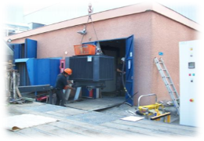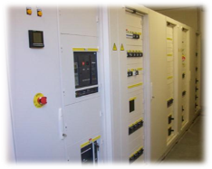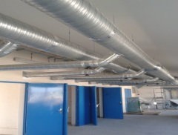

* Sur NEGREPELISSE pour les activités de contructions mécaniques. **Voir annexe 1 PRESENTATION CENTRE DE MECANIQUE INDUSTRIELLE DE NEGREPELISSE**

# PRESENTATION DE L’ORGANISATION

## Présentation de l’organisation sur site

### Analyse du périmètre du LOT1

Après analyse de ce périmètre, nous avons ciblé les profils et compétences que vous attendez.

Synthèse : 436 équipements répartis en 8 localisations et 7 domaines :

|  |  |  |
| --- | --- | --- |
| **DOMAINE** | **DESIGNATION POSTE TECHNIQUE** | **Total** |
| **AIR COMPRIME** | AIR COMPRIME RESPIRABLE | 6 |
|  | RESEAU D'AIR COMPRIME | 22 |
| **CHAUFFERIE** | CHEMINEE D'EXTRACTION | 2 |
|  | RESEAU D'EAU CHAUDE | 2 |
| **EAU CHAUDE SANITAIRE** | RESEAU D'EAU | 1 |
|  | RESEAU D'EAU CHAUDE | 3 |
|  | RESEAU D'EAU CHAUDE SANITAIRE | 8 |
|  | RESEAU D'EAU POTABLE | 34 |
|  | RESEAU D'EAUX PLUVIALES | 1 |
|  | RESEAU D'EAUX USEES | 1 |
|  | RESEAUX | 3 |
|  | (vide) | 1 |
| **ECLAIRAGE** | BATIMENT | 6 |
|  | BATIMENTS | 8 |
|  | EXTERIEUR | 13 |
|  | SECURITE INCENDIE | 6 |
|  | (vide) | 3 |
| **ELECTRICITE** | ARMOIRES ELECTRIQUES | 52 |
|  | EQUIPEMENTS DE PRODUCTION | 3 |
|  | EXTERIEUR | 3 |
|  | INSTALLATIONS ELECTRIQUES | 13 |
|  | (vide) | 1 |
| **GENIE CLIMATIQUE** | CENTRALES DE TRAITEMENT D'AIR | 24 |
|  | CENTRALES D'EXTRACTION D'AIR | 37 |
|  | CHEMINEE D'EXTRACTION | 14 |
|  | CLAPETS COUPE-FEUX | 9 |
|  | CLIMATISATION ET CHAUFFAGE | 92 |
|  | EQUIPEMENTS DE PRODUCTION | 3 |
|  | REGULATION | 13 |
|  | RESEAU D'AIR | 19 |
|  | RESEAU D'EAU CHAUDE | 6 |
|  | RESEAU D'EAU FROIDE | 4 |
|  | RESEAU GAZ | 9 |
|  | TRAITEMENT D'AIR | 3 |
|  | (vide) | 6 |
| **GTB** | REGULATION | 5 |
| **Total général** |  | **436** |

Synthèse : Graphique de répartition des équipement par familles et par localisation :

La compétence principale pour ce lot 1 est **le chauffage ventilation climatisation**. L’ensemble de ces moyens est critique pour la production et nécessite une maintenance ajustée à votre utilisation sans géner les opérateurs et votre process.

### Le management opérationnel

Cet organigramme fait suite à l’analyse de votre parc et de la simulation du plan de maintenance que nous avons établi avec vos besoins, notre retour d’expérience et nos partenaires pour cette offre.

Préalablement à la présentation des équipes et des fonctions, nous avons porté ci-dessous l’organigramme opérationnel de l’équipe.

Détail des intervenants sur le contrat :

* Pilotage et Management :
  + 1 Chef de Service.
  + 1 Responsable d’affaires (posté à Toulouse).
  + **1 Responsable technique CVC** (posté à Toulouse).
  + **1 Responsable technique ELEC** (posté à Toulouse).
  + 1 ensemble de fonctions supports (QHSE) (posté à Toulouse).
  + 1 ingénieur méthodes (posté à Toulouse).
* Ressources réalisant les opérations :
  + **2 techniciens CVC (posté)**
  + 1 ensemble de techniciens spécialistes itinérants (astreinte, renfort technique) (non postés).
  + Les sous-traitants intervenant spécifiquement sur le site.

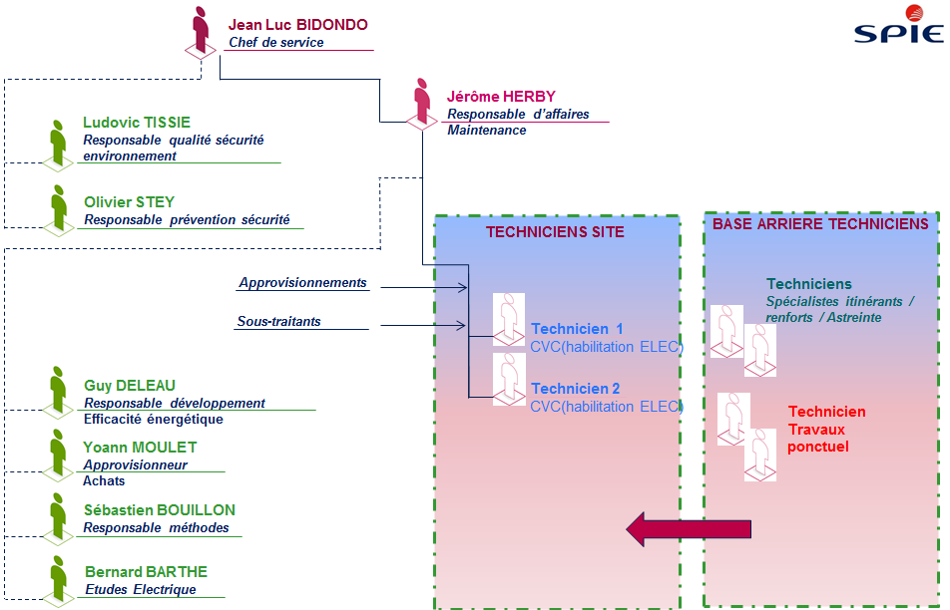

### Planning journalier de présence

Vous trouverez ci-dessous le planning journalier de présence. Ce planning prend en compte vos contraintes de production.



### Rôle de chaques intervenants sur le contrat

#### Le chef de service

Il assure le suivi opérationnel du marché dans le respect du cahier des charges. Il est garant notamment de l’adéquation des moyens mobilisés. Il applique et fait appliquer les procédures qualité, sécurité et environnement.

#### Le responsable d’Affaires

Il est responsable de la bonne exécution des prestations dans le respect du cahier des charges. Il assure le pilotage du contrat au quotidien. Il est l’interlocuteur privilégié du CLIENT. Il applique et fait appliquer les procédures qualité, sécurité et environnement.

Il sera régulièrement présent sur le site notamment durant la phase de déploiement et lors des reportings périodiques. Il restera à la disposition des représentants de **FINAERO**.

#### Les responsables techniques

Ils assurent le support technique (base arrière) aux techniciens qui sont postés.

#### L’ingénieur méthodes

Il assure la programmation, le suivi et l’optimisation des prestations de maintenance préventives et correctives sur l’outil de GMAO. Il développe les outils spécifiques pour répondre aux besoins du contrat. Il assiste le responsable de site dans le suivi des indicateurs et l’élaboration des bilans d’activités périodiques.

L’ingénieur méthodes fait partie de la cellule méthode du département qui en phase de déploiement et pendant toute la vie du contrat assure le suivi, le contrôle et la mise à jour des outils et méthodes

#### Le technicien

Missions principales :

* + Ils assureront sous directives d’ordre général toutes les tâches de maintenance préventive et corrective telles que décrites dans le CDC **FINAERO,**
  + Ils seront aptes à dialoguer avec l’ensemble des partenaires du site (utilisateurs des locaux, autres prestataires de service sur le site, etc.),
  + Ils justifient d’une pratique leur permettant une très bonne autonomie,
  + Ils renseigneront la **GMAO SAP**

Ils utiliseront :

* + L’outil bureautique : fichiers informatiques pour les rapports au Client,
  + L’outil **GMAO SAP**,
  + Les outils de GTC sur le site,

Ils possèderont :

* + Les connaissances techniques pour respecter les principes d’exploitation maintenance,
  + Les connaissances techniques pour remédier ou faire remédier à tous dysfonctionnements dans les délais les plus brefs,

### Moyens dont dispose l’équipe sur site

|  |  |
| --- | --- |
| Moyens de manutention et d’accés commun | |
|  | **Véhicules**   * **Les équipes disposeront de 1 véhicule(s) léger(s)** dédiés type TRAFIC, pour leur assurer une parfaite autonomie de mobilité et faire face au besoin d’exploitation (approvisionnement du matériel, des consommables,..). |
|  | **Moyens d’accès communs / équipement de soutien :**   * Escabeau, * Plateforme Individuelle Roulante Légère, * Chariots, * Servante, * Echafaudage, * Moyens de manutention et de levage, * Moyens d’accès pour les travaux en hauteur, |

|  |  |  |  |  |
| --- | --- | --- | --- | --- |
| Outils de mesure | | | | |
|  | | **1 anémomètre VT 200**  Le kit contient un anémomètre à fil chaud, un anémomètre à hélice un cône de débit et des adaptateurs | | |
|  | | **1 enregistreur numérique KIMO Kistock KT100**  Il peut enregistrer jusqu’à 12 000 points sur 2 variables (Température et Hygrométrie relative) | | |
| http://www.distrimesure.com/1369-1915-large/ca5287-multimetre-numerique-p01196787-chauvin-arnoux.jpg | | **1 multimètre CHAUVIN ARNOUX CA 52 77 par technicien**  IP54, I mesuré max < 601 A, mesure ohmique < 60 MW | | |
|  | | **1 kit d’analyse d’eau (sur site)**  Ce kit permettra de réaliser plus spécifiquement les analyses physico-chimiques.Les analyses légionellose et de potabilité seront réalisées par des laboratoires agréés, partenaires de **SPIE** | | |
|  | | **Oscilloscope (Disponible au magasin logistique de Talence)** | | |
| Outils d’aide au diagnostic | | | | |
|  | **1 Caméra thermique**  Elle sera utilisée sur l’ensemble des installations de courants forts pour prévenir les éventuels défauts. | | http://www.distrimesure.com/1776-2410-large/ca6505-controleur-d-isolement-numerique-chauvin-arnoux.jpg | **Testeur d’isolement CHAUVIN ARNOUX 65.05** |
|  | **Analyseur FLUKPE 810** | |  | **Analyseur d’harmonique** |

|  |  |
| --- | --- |
| Outils spécifiques de l’Equipe | |
| http://www.seton.fr/media/wysiwyg/STFR/content_pages/EPI_bart/EPI-bart.jpg | **Les Equipements de Protection Individuelle**  Chaque technicien possède ses Equipements de Protections Individuelles conformes à son activité :   * Casquettes, gants, chaussures, masque, lunettes… |
|  | L’ensemble de l’équipe technique aura à sa disposition des tenues comprenant :   * Des cotes et des jeans **SPIE** pour les locaux techniques, * Des blouses ou pantalons et chemises **SPIE** pour les bureaux. |
| http://www.erenumerique.fr/images/51/20070713/CR11_2.jpg | **Des Moyens informatiques**   * 1 Poste informatique type PC (équipé PACK Office ,…), * 1 PC portable pour le Responsable de site, * Ligne indépendante ADSL – accès internet et intranet, * 1 Imprimante / scanner Laser noir et blanc et couleur format A4 / A3, |
| Description : http://gigaom2.files.wordpress.com/2013/01/image_-_pantech_discover_-_front_angled_201301041144093_verge_super_wide.jpg | **Des Moyens de communication adaptés au site**   * Chaque intervenant sera équipé d’un téléphone portable, * Un package d’astreinte est confié au technicien d’astreinte, |
| tool_caisse_a_outils | **Outillage individuel et collectif**  Chaque intervenant est doté d’une caisse à outils « métier ».  Un outillage collectif est à disposition, il s’agit à titre d’exemple :   * Perceuses, meuleuses, postes à souder, * Pompes à graisse, pompe à vide pour fluides frigorigènes, * Palans de manutention… |

## Présentation des qualifications des moyens humains

Les techniciens sur sites sont rattachés au responsable de site

|  |  |  |  |  |
| --- | --- | --- | --- | --- |
| Profil | Spécialisation / Compétences | | Habilitation Qualification | Temps de présence sur le contrat |
| *Technicien 1* = Frigoriste/chauffagiste  Profil Niveau F | | BTS Génie Climatique  20 ans d‘expérience  Attestation d’aptitude à la manipulation des fluides frigorigènes | HC H2 - BC- BR - B2 | temps plein |
| *Technicien 2*  Frigoriste/chauffagiste Profil Niveau E | | BTS Electro  5 à 10 ans d‘expérience  Attestation d’aptitude à la manipulation des fluides frigorigènes | H1 - BC- BR - B2 | temps plein |
| *Technicien base arrière*  Electrotechnique  Profil Niveau F | | BTS Electrotechnique  15 ans d‘expérience  Formations: GTC | HC H2 - BC- BR - B2 | Au besoin |
| Spécialiste itinérant  Thermographie IR | | BTS  5 à 10 ans d‘expérience | HC H2 - BC- BR - B2 | Suivant plan de maintenance |

## Politique de formation de l’entreprise

Deux objectifs sont assignés à la gestion des compétences du contrat :

* Garantir la maîtrise du périmètre technique présent et futur
* Gérer les évolutions du personnel affecté au contrat.

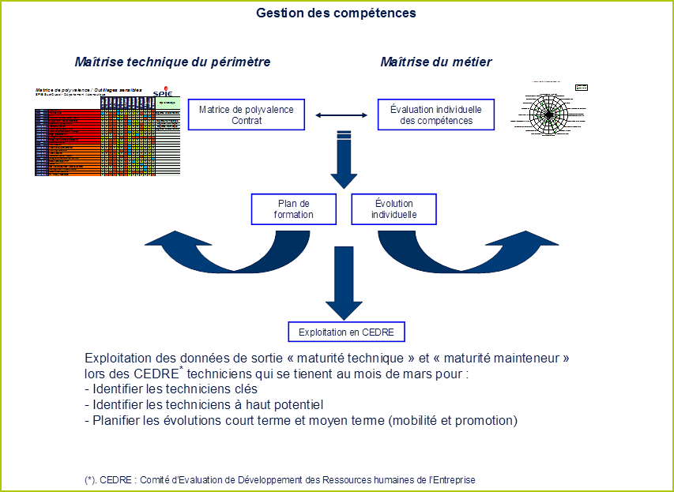

Nous mettons en œuvre une méthode de gestion des compétences du contrat basé sur une matrice de maîtrise du périmètre technique et réglementaire (habilitations, équipements, technologies, outillages spéciaux, etc.) et une matrice de maîtrise du métier. Les images ci-dessous illustrent notre métrologie.

La matrice de maîtrise technique du périmètre permet de définir les actions de formations nécessaires à « l’équipe » en charge du contrat pour obtenir une couverture technique optimum en heure ouvrée et en astreinte.

La matrice des compétences, établit, conjointement en entretien individuel, permet de définir les actions de formation nécessaires à chaque membre de l’’équipe en charge du contrat pour améliorer ses compétences.

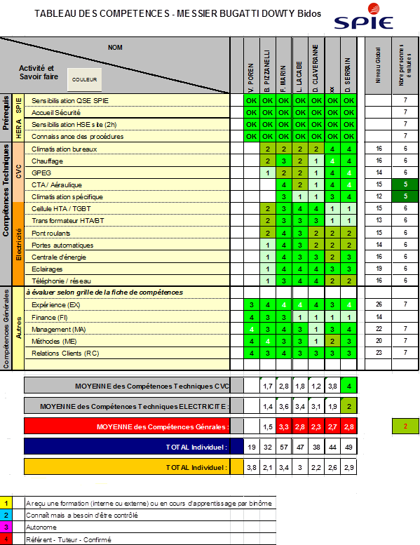

### Formation

Le budget formation SPIE Sud Ouest représente environ 4% de la masse salariale (le montant obligatoire est de 0.9%).

Le plan de formation du personnel affecté au contrat est naturellement alimenté par les analyses de la matrice de maîtrises techniques et la matrice des compétences, les entretiens d’évaluation annuels et les CEDRES.

### Recrutement et promotion interne

Comment préparer l’entreprise et ses collaborateurs aux métiers de demain ?

C’est la question à laquelle répond la Gestion Prévisionnelle des Emplois et Compétences (GPEC). Cette démarche vise en effet à anticiper l’évolution des emplois et des compétences et a pour finalité de développer l’employabilité de ses salariés. Elle repose sur la construction de parcours professionnels visant à assurer l’évolution du salarié dans son emploi ou vers d’autres emplois.

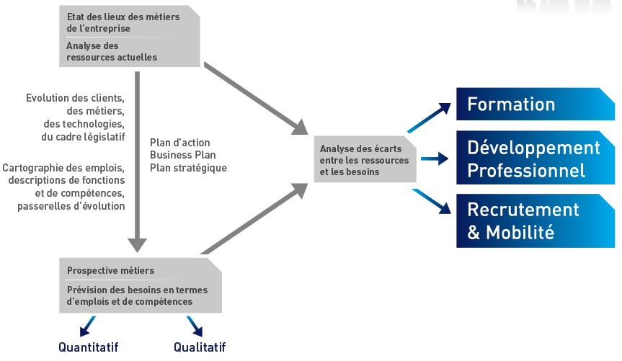

Nous élaborons annuellement une étude de GPEC. Elle permet notamment de préparer les promotions internes, d’anticiper les recrutements futurs et la mise en place de plans d’actions spécifiques (partenariat avec les lycées, IUT, écoles d’ingénieurs, AFPA, etc.).

SPIE Sud Ouest développe une politique de formation et d’intégration des jeunes à travers des formations en alternance (contrats d’apprentissages et de professionnalisations). Ces jeunes en formation représentent 5% des effectifs.

### Ingénierie sociale

SPIE est en capacité de recruter très rapidement des profils spécifiques sur ses contrats de maintenance. Le rapprochement avec son client est alors très important pour définir les besoins. Une cellule spécifique est créée dès connaissance de l’obtention du contrat pour permettre de garantir une continuité de services dès le démarrage. Elle est composée du chef de département et du responsable RH de la région et est basée sur Talence. La direction des ressources humaines est prévenue quotidiennement des avancées afin de rédiger un contrat sous 24heures.

## Sites gérés par SPIE proche des sites FINAERO

L’implantation géographique de nos contrats de maintenance proche de FINAERO BLAGNAC:

Agence Negrepelisse (45min)



*Légende carte:*

|  |  |  |
| --- | --- | --- |
|  |  |  |
| Agence SPIE | Site FINAERO | Sites en contrat de maintenance SPIE |

## Management des astreintes et des demandes interventions

Nous avons décrit dans ce chapitre les fonctionnements généraux de l’entreprise pour assurer les permanences et astreintes car ces procédures seront implémentées par rapport au site de **FINAERO.**

Afin de garantir un très haut niveau de continuité de fonctionnement des installations 24h/24h et 365 j/an, **SPIE** s’organisera pour assurer la permanence et l’astreinte comme suit :

### La Permanence

24h/24 et 7j/7 y compris week-end et jours fériés

### Les dispositions prises en cas d’absence

#### 

#### Absences programmées

Pendant les congés, l’équipe de site, sera présente de manière à assurer la **couverture de la plage horaire de 6h à 21h, du lundi au vendredi, 52 semaines par an**, afin de maintenir la qualité des prestations et de garantir le respect des délais d’intervention.

Le planning de congés sera préalablement soumis à validation de **FINAERO**.

**D’une manière générale, SPIE s’inscrit dans le cadre d’une obligation de résultats et maintiendra l’effectif et les moyens nécessaires à la réalisation des prestations dans le cadre du forfait du marché.**

**SPIE** s'engage à affecter un personnel compétent, pour la bonne exécution du contrat. Il devra posséder la qualification requise pour le travail demandé, faute de quoi **FINAERO** pourra exiger son remplacement.

#### Absences non programmées

Les absences non programmées correspondent principalement à des arrêts maladies.

Dans cette configuration, l’effectif site est à même de couvrir la plage horaire et de respecter les engagements contractuels (notamment en terme de délais d’interventions).

**Dans l’hypothèse d’un arrêt de plus d’une journée, SPIE s’engage à remplacer l’intervenant le jour suivant par un technicien de profil et qualification équivalente.**

#### Gestion des Nouveaux Arrivants

En cas de départ ou de remplacement d’une des ressources du contrat (hors arrêt maladie ponctuel), une période de recouvrement de 2 semaines (70 heures) sera observée entre le partant et l’arrivant.

**FINAERO** disposerad’une période probatoire de 3 mois pour valider dans son poste tout nouvel arrivant.

### L’Astreinte

#### 

#### Organisation et Mode Opératoire

Afin de satisfaire aux exigences de **FINAERO** en termes de réactivité d’intervention sur des installations critiques, la prestation prévoit l’abonnement à la Plateforme Ordonnancement TELVIEW®.

Dans le cadre de son activité de Maintenance et Services, **SPIE** a mis en place une solution globale de traitement pour la gestion et le suivi des demandes Clients fonctionnant 24h/7j.

**Ce système garantit :**

* La prise en compte systématique et immédiate des appels via un numéro unique,
* La transmission au correspondant technique adéquat selon une procédure définie,
* La traçabilité de l’intervention (nom de l’intervenant, délai de prise en compte de l’appel, délai de fin d’intervention, etc.…),
* L’application de la procédure d’escalade et de crise selon les cas.

|  |  |
| --- | --- |
| **Pour la maintenance corrective :** | **Pour la maintenance préventive :** |
| * La réception et la traçabilité des appels Clients (7j/7 24h/24), * La gestion de l’intervention de nos techniciens, * Le suivi Client des interventions par un accès à la base de données, | * Une interface avec un outil de GMAO SAP, * La planification de la maintenance préventive, * Le suivi des interventions, * Le reporting Clients, |

Telview 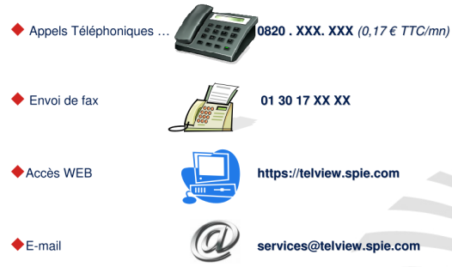

Pour garantir la fiabilité de notre processus de gestion d’appel 24h/24, une **procédure d’escalade** peut être activée :

* + Par le technicien pour une demande de renfort,
  + Par le dispatch en cas d’impossibilité de contacter le technicien d’astreinte.

**Technicien référent**

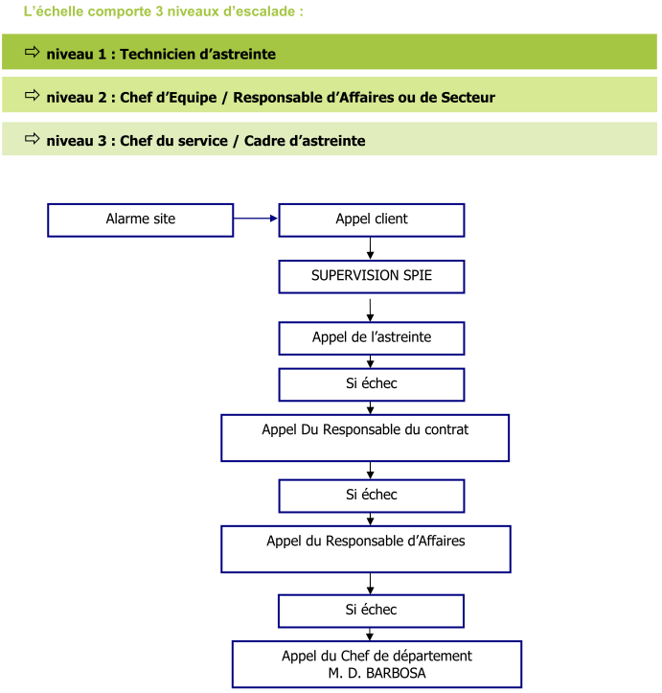

Les demandes sont transmises par téléphone vers notre centre d’appel TELVIEW®.

En fonction de la nature de la demande (CVC, Electricité, Automatisme), la demande d’intervention est transmise par l’opérateur du centre d’appel TELVIEW® vers le terminal mobile de notre opérateur d’astreinte de spécialistes.

La prise en charge de l’appel est confirmée par l’opérateur du centre d’appel.

Après la clôture de l’intervention et en heures ouvrées le dispatch procédera au rapprochement entre la demande téléphonique reçue en HNO et la confirmation établie sur le site GMAO Client.

La mise en place de ce principe de fonctionnement aujourd’hui éprouvé au travers de nos expériences dans l’utilisation de terminaux mobiles se fera au travers des phases de mise en place suivante :

* Plan de formation pour nos opérateurs de dispatch,
* Rédaction des procédures opérationnelles, de la prise en charge à la clôture de l’intervention,
* Dotations en outils mobiles pour les équipes non actuellement équipées,
* Plan d’information et de transfert d’instruction vers nos techniciens,
* Phase d’essai et de mise en situation durant la phase de démarrage,
* Déploiement et procédure d’auto contrôle,

Compte tenu du périmètre étendu des prestations, il est indispensable d’organiser le flux d’informations de manière à garantir d’une part un cheminement optimal et d’autre part la traçabilité de l’information.

Ceci est vrai de la phase de prise en compte d’une demande d’intervention jusqu’à la phase de réception.

Concrètement, l’émission des demandes d’Intervention par le personnel autorisé des Représentants de **FINAERO** s’effectue par téléphone, par fax, par mail ou par un accès web.

Chaque Demande d’Intervention (DI) est caractérisée par les informations suivantes :

* Nom du demandeur,
* Date et heure de la demande,
* Installation et équipement concernés,
* Localisation géographique,
* Objet de la demande,
* Degré d’urgence.

La demande d’intervention est « relayée » vers les équipes d’intervention **SPIE**.

Une fois l’intervention terminée, la Demande d’Intervention est clôturée dans la base de données.

### Gestion de Crise

**SPIE** établira 4 semaines après la date de notification du marché, son plan de continuité d’activité (PCA), qui décrira son organisation pour assurer les prestations du marché face à des situations de crises (pandémies, intempéries, grèves, incidents électriques, etc…).

L’approche de **SPIE** relative à la **continuité d’activité** se décline selon deux points :

* Mise en place d’une **cellule de crise - moyens humains,**
* Mise en place d’une **cellule de crise - moyens techniques,**

#### Cellule de crise - moyens humains

En raison de la nature de ses activités et de la possibilité pour **SPIE** d’être sollicitée par ses clients afin de contribuer à leur **plan de continuité d’activité**, la Direction du département Maintenance a mis en œuvre un dispositif d’alerte et de gestion de situation de crise.

Les événements considérés comme « situation de crise » peuvent être d’ordres différents comme : un problème de santé sur un site, une demande d’un client pour assurer la continuité de ses activités dans un scénario d’épidémie grippe aviaire, un plan Crue, etc.…

**La cellule de crise est constituée d’une équipe de 9 personnes :**

* Le Directeur Opérationnel,
* Le Chef de Département,
* Le Responsable d’Activité,
* Le Responsable Administratif et Financier,
* Le Responsable QHSSE,
* Le Responsable Méthodes,
* Le Responsable de site,
* Le Responsable Achats,
* L’Assistante du Directeur Opérationnel.

Le pilote en est le Chef de Département, en collaboration avec le Directeur Opérationnel.

En cas d’absence de l’un d’eux, des suppléants sont désignés :

* Le Responsable d’Affaires ayant reçu délégation,
* Le Responsable QHSSE,

La cellule de crise a pour support le « Guide de gestion de crise – Consignes et Recommandations – Outils opérationnels », qui peut être consulté sur demande.

L’ensemble du personnel SPIE a le pouvoir de remonter une information de situation de crise à cette cellule, qui décidera de la démarche à suivre, ainsi que des actions à mener.

#### Moyens techniques

Le technicien intervenant d’astreinte, s’il est confronté (inondation des locaux HT, équipement central H.S, mise en place de Groupes électrogènes mobiles) à un dysfonctionnement majeur peut déclencher, via le cadre d’astreinte, l’intervention d’équipes spécialisées en renfort et des moyens logistiques lourds selon le logigramme ci-après :



### Gestion d’intervention



Exemple de procédure mise en place dans le cadre d’un important contrat de maintenance, pour le traitement des OT SAP :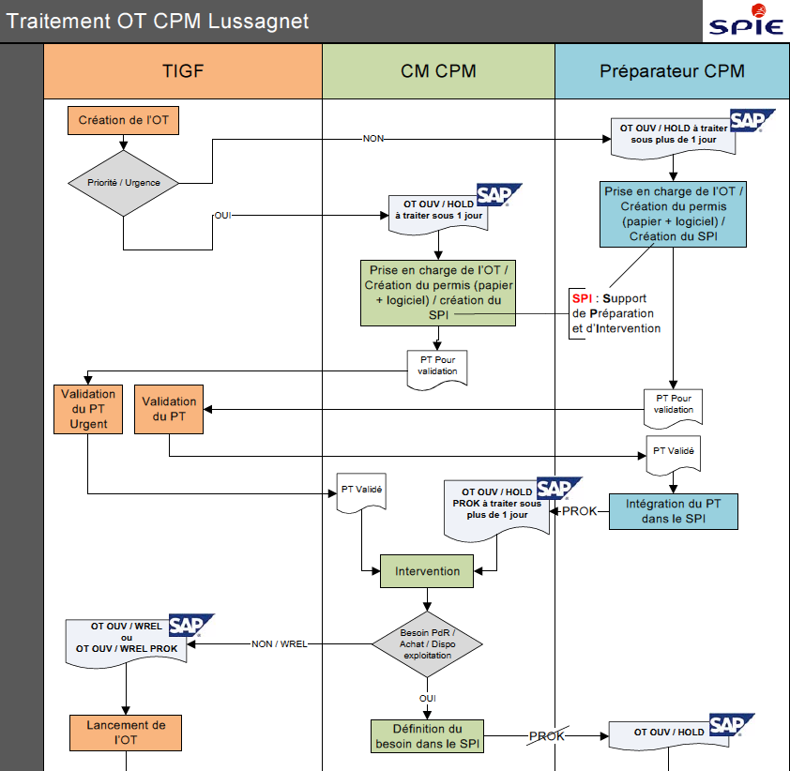

## Gestion des stocks

### Organisation des stocks et inventaire

Lors de la prise en charge du contrat un inventaire complet des stocks est réalisé. Ceci constitue le point de départ de la gestion des stocks.

La zone magasin est découpée en secteurs numérotés afin de faciliter le rangement et les inventaires. Chaque référence de pièce gérée en stock possède un emplacement unique.

En fonction de la quantité de références gérées et du taux de rotation des stocks, les inventaires sont réalisés soit annuellement soit sur la base d’un inventaire tournant réalisé chaque mois.

Toutes les pièces utilisées sont identifiées sur l’outil de gestion de stock. Cela permet de retrouver plus rapidement la pièce ultérieurement et de prendre en compte l’ensemble des données pour le calcul du coût global de maintenance.

Nous réalisons annuellement des analyses afin d’optimiser les niveaux de stock en fonction des besoins réels, par exemple :

* Références dont le taux de rotation est nul.
* Références dont le taux de rotation est supérieur à 1 an.
* Références ayant généré des délais attente pièces ou des interventions « longues ».
* Références dont le taux de rotation est inférieur à 1 mois.

### Politique de stock : quand commander ?

|  |  |
| --- | --- |
| **A quantité fixe** : lorsque le stock descend à un certain niveau (stock mini), pour produits peu coûteux (Schéma 1) | **A période fixe** : pour remonter à stock maxi, permet de grouper des commandes (Schéma 2 |
|  |  |

* A stock de base : pour produits coûteux, entre stock mini et stock maxi (de base)
* Nous prendrons le soin de prévoir un stock de sécurité afin de tenir compte du temps qui s'écoule entre la commande et la livraison, et afin d’éviter les ruptures toujours coûteuses.

### Gestion des sorties

La gestion des demandes de pièces est assurée selon le diagramme suivant :



Cette procédure de travail garantit une traçabilité la plus exhaustive possible.

Nota : Dans le cas d’une gestion de stock via une GMAO, cela permet d’associer les sorties de pièces détachées aux interventions et ainsi de fournir des données plus précises pour les analyses de coût et le retour d’expérience.

### Gestion des entrées

La gestion des renouvellements de stocks est assurée selon le diagramme suivant :



Le point de commande est défini à partir de la quantité minimale à disposer en stock, du niveau de consommations, de la criticité et du délai d’approvisionnement de la pièce.

### Gestion des stocks par code barres

Nous prévoyons la mise en place d’un système de code-barres afin de gérer les mouvements d’entrées et de sorties. Les inventaires sont également réalisés à l’aide des codes-barres. Cette méthode permet d’éviter toute erreur de saisie et permet également d’accélérer les opérations d’inventaires.

## Achats et approvisionnement

Nous gérons les approvisionnements suivant deux modes :

* En cas d’urgence, le bon de chantier permet au technicien ou au responsable de missionner un technicien pour prendre directement du matériel auprès de fournisseurs ciblés (grossistes principalement).
* Dans tous les autres cas, le responsable formalise ses besoins sur une demande d’achats qui est ensuite transmise au service achats. L’acheteur détermine avec le fournisseur les délais d’approvisionnement qui sont transmis à l’émetteur sur le double de la commande.

La réception du matériel est réalisée directement sur le site à partir du bon de livraison de la commande et après vérification d’éventuels certificats de conformité.

Pour compléter ces dispositions, nous utilisons une méthode définie dans notre manuel qualité pour sélectionner, évaluer et suivre les performances des fournisseurs. Dans le cas où une réception n’est pas conforme, un «évènement» est créé dans l’outil de suivi Intranet. Le traitement de cet évènement passe par la mise en place d’une action de correction immédiate puis d’une recherche de cause alimentant l’évaluation du fournisseur.

Exemple de bon de chantier :



## Gestion documentaire

### Gestion de la documentation fournie par le CLIENT

Documentation concernée : manuels d’utilisation, documentation technique (notices, plans, schémas, nomenclatures), manuels d’entretien, documents des fournisseurs d’équipements ou de pro logiciels, PV de réception.

La documentation est accessible par tous les techniciens et mise à jour à chaque nouvelle version transmise par le CLIENT. Lorsque SPIE Sud Ouest modifie des plans techniques, ces derniers sont transmis au CLIENT sous forme de livrable.

Lorsque nous les avons à disposition, nous équipons toutes les armoires électriques des schémas techniques.

### Gestion des gammes préventives et correctives

L’ensemble des gammes créé est inséré dans la GMAO.

Lors de révisions du plan de maintenance, les gammes préventives sont rééditées avec un autre indice. Cette gestion par indice permet de garantir que seule la version la plus à jour est utilisée par les techniciens.

### Mise à disposition de la documentation – solution nomade

Nous prévoyons la mise en place de smartphones voir de tablette tactile pour permettre aux techniciens d’avoir un accès direct : à la documentation CLIENT et constructeurs aux gammes de préventif et de dépannages.

Les 2 principaux avantages sont ; un gain de temps lors des interventions et la centralisation des données utiles sur un support unique.

La gestion des mises à jour est également facilitée car seule la dernière version est disponible via l’outil de mobilité.

Enfin, cette solution présente un avantage environnemental. L’objectif est de réduire au strict nécessaire les documents papier imprimés.

## Devoir de conseil

L’expertise nécessaire au devoir de conseil est obtenue grâce à notre pluridisciplinarité et l’expérience que nous acquérons chaque jour sur les installations de nos CLIENTs. Afin de maintenir ce niveau d’expertise, nous nous engageons fortement dans la formation de nos collaborateurs.

Une seconde source de conseils est la veille réglementaire réalisée au plan national par le service Normes et Documentations de SPIE.

SPIE a mis en place les moyens pour structurer et diffuser son expertise et organiser le retour d’expérience :

* une Direction des Développement et des Services (DDS) en charge de développer et diffuser au sein de SPIE nos savoirs faire dans les domaines les plus innovants comme par exemple l’efficacité énergétique. La DDS participe également à la mise en place des modules de formation du centre de formation de l’institut technologique.
* une cellule Ingénierie de Maintenance et de Gestion Technique (IMGT), appui méthode en avant vente et en opération sur les contrats de maintenance. Elle a notamment pour mission d’apporter son expertise « énergie » et « environnement ». Elle relaie également les alertes réglementaires pour les activités de maintenance.
* un club et des collectifs maintenances, organes de partage et de diffusion de notre savoir faire et du retour d’expérience aux niveaux des responsables opérationnels. Ils réunissent régulièrement les experts « maintenance » des différentes filiales du groupe.

Pour votre contrat, notre conseil s’articule :

* au quotidien, dans les échanges entre nos techniciens et les interlocuteurs CLIENTs.
* au travers des échanges périodiques qui se feront lors des réunions de travail planifiées avec vos représentants (réunions d'exploitation ou réunion de synthèse)

et notre mission de conseil vise pour l’essentiel à :

* réduire vos coûts d’exploitation
* améliorer les taux de disponibilité de vos installations
* réduire vos émissions de CO2
* réduire vos consommations énergétiques
* améliorer la sécurité
* assurer le maintien en conformité de vos installations

## Gestion des demandes et des devis

Toutes les demandes de travaux n’entrant pas dans le cadre forfaitaire de la rémunération du contrat (remplacement de pièces importantes, vandalisme, évènement climatique, etc.) font l’objet de devis soumis à l’approbation du CLIENT. Ces demandes sont prises en charge par le Responsable d’Affaires qui s’appuie sur des cellules d’expertises pour proposer les meilleures solutions techniques.

Ces interventions sont réalisées par ses propres équipes « travaux de proximité » qui sont disponibles dans le cadre du contrat afin de réaliser des prestations de remplacement d’équipement ou de remise à niveau.

Dans l’hypothèse de travaux plus importants, une équipe support du département maintenance est mise à disposition du responsable d’affaires afin de :

* proposer une étude complète et détaillée des travaux (variantes, notes de calcul…)
* chiffrer précisément les travaux, étudier le planning de réalisation tenant compte de l’activité du site,
* mettre en œuvre le chantier jusqu'à sa réception.

Cette équipe, autonome dans son fonctionnement, reste sous le pilotage de l’équipe maintenance afin de garantir le même niveau de service et de prise en compte des exigences conformément au marché de maintenance. Ces entités sont munies des moyens spécifiques dans les domaines des études (logiciels de calcul et dimensionnement), de mise à jour de plans (Autocad…) et de réalisation (équipe indépendante des équipes maintenance, moyens de soutien et outillage spécifique).

Cette organisation nous permet une réactivité maximale avec la mise à disposition de personnel dans les meilleurs délais en cas de problèmes graves.

Le suivi des devis proposés, acceptés, refusés, en cours et réceptionnés seront tracés dans la GMAO, ou sur tout autre support informatique (portail WSS SPIE Sud Ouest), si le site n’est pas équipé en GMAO.

Elles feront l’objet, au même titre que la maintenance, d’un suivi particulier de leur avancement (étude, devis, décision, exécution…).

Exemple de page écran



## Gestion de la garantie

L’équipe maintenance en place sur le site prend en charge pour le compte du CLIENT la gestion des garanties des matériels récemment installés, auprès des constructeurs et installateurs.

Lors de chaque remplacement ou mise en place de matériel neuf, une fiche spécifique est créée (GMAO) précisant les conditions de garantie et en particulier les dates de mise en place et de fin de garantie de l'équipement.

Selon la technicité et le risque potentiel en cas de défaillance de l’équipement, SPIE Sud Ouest informe le CLIENT de la fin de la période de garantie pour éventuellement revoir la dotation du stock.

En cas de pannes survenant sur ces équipements, le diagramme ci-dessous s’applique :



## Gestion de l'obsolescence

Nous avons une approche de la gestion de l’obsolescence à deux niveaux :

* Gestion de l’obsolescence en cas de pannes

Lorsque nous sommes confrontés à des cas d’obsolescence de pièces, nous recherchons une solution technico-économique. Celle-ci est proposée au CLIENT et réalisée selon accord.

* Gestion de l’obsolescence par anticipation

L’enjeu : « Quelque soit la défaillance, SPIE Sud Ouest doit toujours assurer la continuité de service (éviter un arrêt critique) »

Pour les équipements les plus critiques et les plus anciens, nous disposons de méthodes d’analyses visant à anticiper les problèmes d’obsolescence.

Le retour d’expérience de SPIE Sud Ouest, notamment sur les contrats de maintenance tertiaires multi sites ou dans l’industrie de production en process continu, a vu l’émergence de méthodes focalisées sur la gestion des équipements spécifiques, critiques ou obsolètes. Ainsi, nous avons développé une méthode baptisée SyMAC (système de maîtrise des arrêts critiques) qui débouche sur l’établissement de scénarios de gestion des équipements obsolètes.



Ces analyses permettent de découper les équipements en sous-ensembles critiques puis d’obtenir les pièces les plus critiques.

Une analyse du marché permet de vérifier l’obsolescence de ces pièces et donc de prévoir des améliorations en avance de phase

# PRESENTATION DES GAMMES ET DES RAPPORTS

## La GMAO

### Généralités

**SPIE** utilisera, conformément au CDC le logiciel de Gestion Maintenance Assistée par Ordinateur (GMAO) SAP, avec lequel il nous sera possible de gérer le planning de la maintenance préventive, d’établir les fiches d’interventions de maintenance corrective, de gérer les stocks de consommables et de pièces, et de fournir aux Représentants de **FINAERO** un reporting régulier sur le fonctionnement de ses installations techniques.

Cette GMAO est déjà paramétrée néanmoins nos Ingénieurs Méthodes pendant la période de prise en charge vérifieront les éléments existants et avec votre accord pourront modifier les plans de maintenance existants.

**Qu'attendons-nous de la G.M.A.O. ?**

* **De faciliter la planification et le suivi des opérations de maintenance,**
* **D'archiver les informations relatives aux prestations effectuées,**
* **D'organiser et trier ces données pour nous permettre d'éditer des états informatiques,**
* **D'éditer des statistiques et ratios relatifs aux prestations réalisées,**
* **D'alimenter nos Outils d'Analyse :**
* **Rapports d'activité,**
* **Indicateurs du Tableau de Bord,**
* **De servir d'interface entre les Techniciens de terrain et l'Encadrement responsable de la mise en place et du suivi du PLAN DE PROGRES.**

## Reporting et plan de contournement

### Reporting : objectifs et contenu

Les objectifs d’un reporting sont de permettre à chacun des acteurs de l’exploitation du Site de disposer des informations pour réaliser sa mission respective, à savoir :

* Pour **FINAERO**, de piloter et contrôler la prestation du prestataire,
* Pour **SPIE,** d’informer **FINAERO** sur l’activité et le respect de la qualité de service, puis d’alerter en cas d’anomalie.

Les prestations assurées au titre du contrat sont suivies de façon mensuelle à l’aide d’un certain nombre d’indicateurs représentatifs.

Ces indicateurs doivent être initialisés dès le démarrage du contrat avec **FINAERO.**

La précision de ces indicateurs dépend de la qualité des retours d’expériences (REX).

* L’ensemble du personnel **SPIE** est sensibilisé sur ce point.
* Les objectifs quantitatifs sont validés conjointement au cours de la phase de démarrage du contrat.

Ils s’appliquent sur les volets organisationnels, techniques, administratifs et financiers du contrat.

Un panel d’indicateurs représentatifs de l’activité pourra être mis en œuvre et défini d’un commun accord avec le Client lors de phase de démarrage.

Ces indicateurs seront mesurés via les outils de **GTC** et **GMAO** du Client (*suivant les extractions et informations disponibles*), de plus ils seront consolidés avec les **rondes techniques journalières**.

### Exemple de Rapports d’Activités

Nous avons porté en annexe un exemple de rapport d’activités que nous proposerons à FINAERO et adapterons pour répondre aux exigences du cahier des charges en termes de traçabilité et de communication.

**Voir annexe 2 EXEMPLE DE RAPPORT D’ACTIVITES**

### Proposition Indicateurs

Par notre retour d’expérience, et afin de répondre aux exigences pour mesurer les performances contractuelles, nous étudierons avec FINAERO la possibilité de mettre en place des indicateurs sur les items suivants :

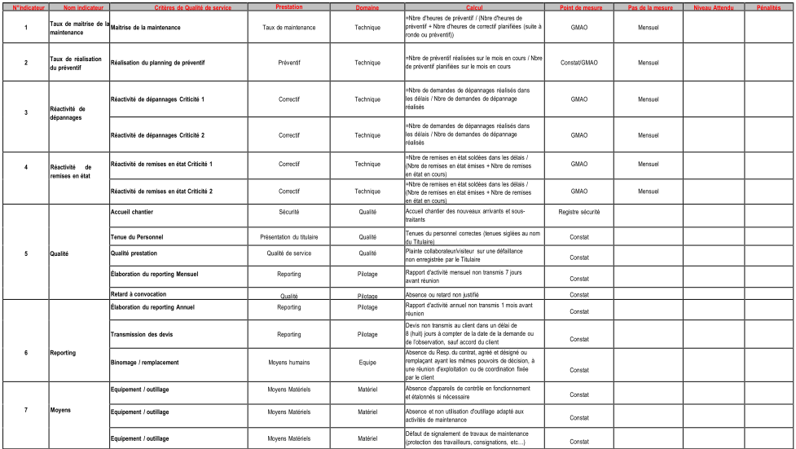

### Taux de réalisation du Préventif : le TRP

Utilisation : Permet de mesurer la maintenance préventive exécutée en comparaison de la maintenance préventive programmée dans la GMAO (en heures théoriques)

Valeurs objectif sur votre site : TRP > 85% pour le mois en cours et TRP = 100% pour le mois antérieur



### Taux de réalisation du correctif : le TRC

Utilisation : Permet de mesurer la réactivité sur la réalisation du correctif au travers du délai de traitement des avis de pannes.

Valeurs objectif sur votre contrat : TRC - La moyenne du délai de traitement des avis doit être inférieure à 10 jours.



## Actions de maintenance

### Gestion des opérations préventives

SPIE SO est expérimenté sur la maintenance de ce type de matériel par l’acquisition de différents contrats de maintenance sur des périmètres similaires :

* Contrat Airbus maintenance GSE A380 de 2004 à 2009
* Contrat ACJC outillage
* Maintenance matérielt Latecoère Aeroservice

Nous joignons en annexe de ce document des modèles de gammes rédigées dans SAP et réalisées par nos soins sur différents sites dont nous avons la charge.

**Voir en annexe exempe de GAMMES DE MAINTENANCE PREVENTIVE**

### Gestion des opérations correctives

En complément de notre réponse à la réalisation de la FS5 le suivi du correctif sera enregistré dans votre GMAO SAP à partir des retours d’informations des techniciens. Pour cela, ils disposeront d’une trame de compte rendu d’interventions permettant de faire remonter :

* Date de l’incident
* Numéro de l’OT GMAO
* Type de travaux (Correctif, Suite à préventif, Garantie)
* Numéro et désignation de l’équipement
* Déclaration de la panne
* Type de réparations
* Causes
* Nos observations avec les détails suivants :
  + **L’intervention réalisée**
  + **L’élément défaillant**
  + **Les pièces de rechange consommées**
  + Les délais de réalisation (début et fin de panne)
  + Le temps d’arrêt production
  + Le temps de réalisation de l’intervention

Ces informations nous seront utiles en termes d’analyse de disponibilité, de récurrence de pannes et de coût de la maintenance du parc.

**Voir en annexe exempe de CR CORRECTIF**

# DEMARRAGE ET FIN DE CONTRAT

## Démarrage du contrat

Pour le démarrage nous mettrons en place un comité de pilotage composé des personnes suivantes :

* Chef du service maintenance industrielle
* Responsable démarrage contrat
* Responsable contrat
* Responsable cellule développement / Support technique

Le responsable démarrage contrat sera un des ingénieurs qui composent la cellule méthodes.

Confier la responsabilité du démarrage à une personne extérieure à l’organisation opérationnelle est un des moyens de garantir l’atteinte des objectifs de démarrage, notamment la réalisation de l’état des lieux sous 2 mois.

Nous avons défini ci-après sous forme graphique notre vision de cette phase primordiale du contrat. Ainsi nous pensons pouvoir être opérationnels sous 1 mois suite à l’attribution du marché.

### Prise en charge – états des lieux

L’objectif de la prise en charge des installations est de recueillir l’ensemble des données d’entrées nécessaires à :

* La définition du périmètre
* La mise en œuvre de la prestation Maintenance.

Lors de cette étape, SPIE effectuera un contrôle visuel des installations permettant de dresser la nomenclature des équipements mais également d’avoir une vision qualitative du parc. Cette visite donne lieu à l’émission d’éventuelles réserves et ou non conformités générant ainsi une fiche d’écart.

Lors de cette phase, un inventaire de la documentation est également réalisé. A l’issue du recensement, une analyse des documents techniques permet de recueillir des données fondamentales telles que :

* Les paramètres d’exploitation
* Les états capacitaires

Ces données permettront notamment d’incrémenter les supports de rondes techniques en identifiant les points de vigilance associés à leur seuil min / max de fonctionnement.

D’autre part, les états capacitaires permettront à SPIE de réaliser des analyses de risque pour chaque opération sur le process.

A l’issue de la prise en charge, un dossier complet est dressé incluant notamment :

* La nomenclature des équipements

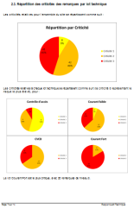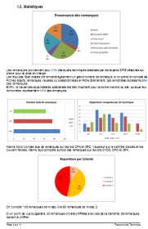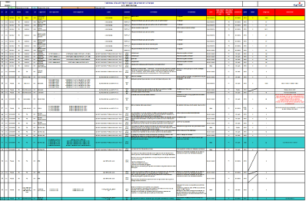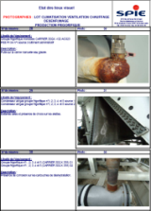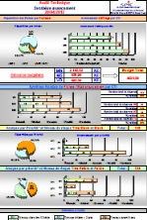

* Un état qualitatif du parc
* Une synthèse des réserves
* L’inventaire de la documentation
* L’inventaire du stock existant
* Les paramètres d’exploitation et états capacitaires
* Proposition d’un système de gestion de la documentation (codifications, classement, …)

**SPIE**, au travers de son expérience dans le milieu des sites tertiaires-industriels, a capitalisé et développé son approche méthodologique spécifique au travers de son système de management de la maintenance. Ce système permet d’appréhender au mieux la notion de « **Risque Opérationnel** ».

### Rédaction des procédures techniques

Les ressources ont été dimensionnées pour réaliser la rédaction des procédures lors des phases de démarrage en fonction des points décrits ci-après

### Types de procédures et intervenants SPIE:

Les procédures sont de types :

* Procédures de conduite
* Procédures de contournements et manœuvres
* Procédures de maintenance

Lors des phases de démarrage, cette mission est pilotée par le Pilote de démarrage d’affaires et les fiches rédigées par les ingénieurs Méthodes.

Les rôles et missions des intervenants SPIE /FINAERO:

* **SPIE**
* Création et rédaction des procédures,
* Vérification et approbation des procédures
* **FINAERO**
* Critique et/ou validation des procédures
* Essai à blanc des procédures lors d’opérations de maintenance ou de travaux SPIE/FINAERO
* Validation définitive des procédures

Notre planning de démarrage des prestations de maintenance se compose de 4 phases :

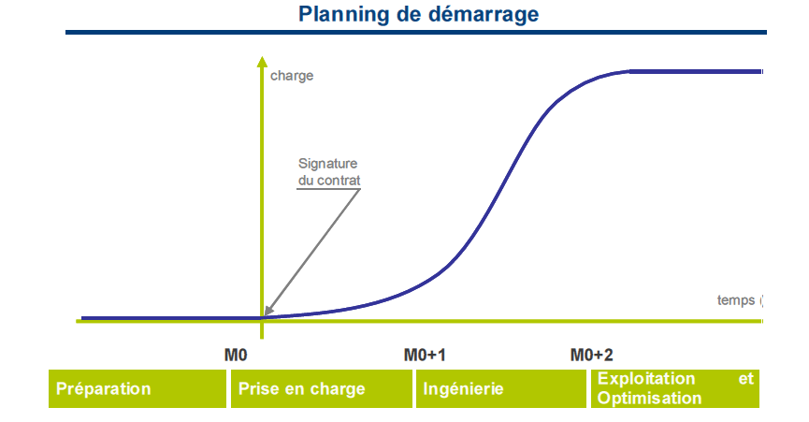

**> Mise en place organisation** et présentation des interlocuteurs techniques (responsable contrat et équipe de techniciens)

> Planning de prise en charge.

> Dossier de procédures et de consignes internes.

**> Inventaire parc / Etat des lieux**

> Investissement (cuve gasoil, servante outillage)

> Mise en place de l’astreinte

**> Inventaire de la documentation**

**> Formation SPIE SO sur outillages critiques**

>Mise en place d'indicateurs contractuels et de suivi

>Formation SAP aux utilisateurs SPIE

**> Plan de prévention**

**Sécurité prestation**

> Anticipation les outils à mettre en œuvre

> Prise en compte du local dédié à la prestation

>Précision des modalités pratiques d’organisation et de logistique

> L’ensemble des équipements sont en maintenance

> Suivi des indicateurs

> Analyse des écarts

> Propositions d’améliorations et plan de progrès

**Prise en charge du contrat**

**en présence du prestataire sortant**

**2 MOIS**

**Démarrage du contrat**

* Anticipation

## L’Organisation de la Phase Exploitation Maintenance

Dans le cadre des interventions de maintenance **et de la garantie de continuité d’activité du process**, il s’agit de **procéder préalablement à une analyse systématique du risque technique** prévisionnel et opérationnel de tous les équipements destinés à la production, à la distribution électrique, hydraulique, aéraulique.

Le livrable correspondant est « la cartographie des risques ».

Afin d’organiser et de préparer la maintenance ou des travaux, il est essentiel de :

* Identifier avec **FINAERO** ses différents niveaux d’engagement de continuité de service avec ses propres clients,
* Définir les différentes sections d’installations ou groupes d’équipements impliqués simultanément dans des opérations de maintenance, (découpage fonctionnel avec la possibilité de contournement),
* D’étudier la possibilité de contournement associée
* De prendre en compte la configuration des équipements pendant l’intervention et de considérer le plus haut niveau de risque résiduel constaté dans la chaine d’équipements concernés
* De prédéfinir la période d’intervention correspondante au risque, de quantifier le compte horaire prévisionnel de maintenance préventive et de le répartir par période de criticité, d’évaluer les écarts potentiels selon les périodes

Pour répondre à cet enjeu, le déploiement d’une cartographie des risques est essentiel afin de planifier judicieusement les opérations de maintenance ainsi que les ressources adéquates. (voir exemple de guide et réduction des risques en annexe).

A l’issue de cette étude et en fonction du niveau de risque identifié l’ensemble des installations font l’objet d’une planification prévisionnelle annuelle spécifique. Ce planning est suivi de façon mensuelle et est rendu opérationnel sur la période de trois mois glissants. Cette action permet de programmer les opérations en actant les dates d’interventions avec les différents intervenants (sous-traitant et personnel SPIE) et interlocuteur client.

D’autre part, cette planification est intégrée dans le système de Gestion de la Maintenance Assistée par Ordinateur (GMAO). Elle permet notamment d’assurer la traçabilité de la planification des équipements ou groupement d’équipements issue de la cartographie des risques. De plus, un programme de maintenance systématique est planifié sur les équipements non sensibles notamment pour les opérations d’entretien courant de niveaux 1 à 4 de la norme AFNOR FDX60.000.

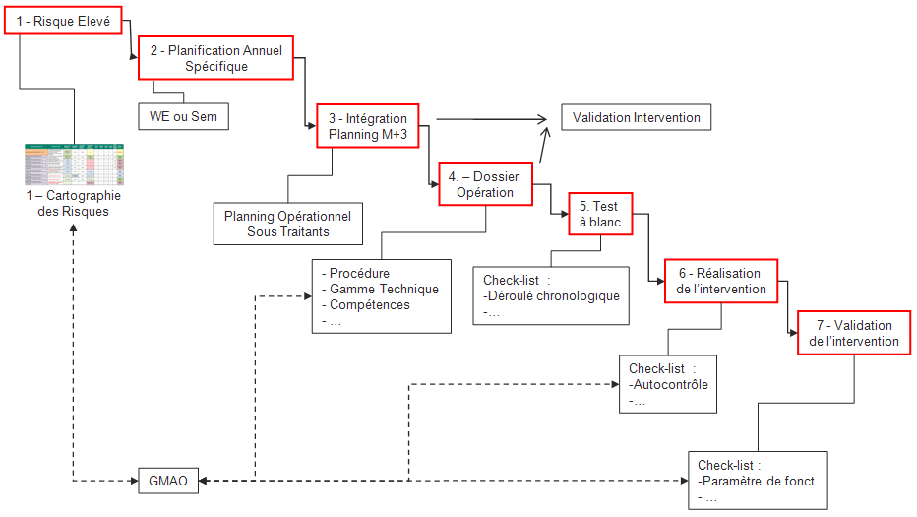

2 – Planification Annuelle Spécifique

D’autre part, la GMAO capitalise l’ensemble des interventions effectuées sur les équipements. **SPIE** propose dans le cadre de ce marché d’intégrer également l’ensemble des caractéristiques techniques et d’identification du matériel, ceci afin que **FINAERO** dispose à tout moment de fiches complètes pour chacun d’eux.

## L’Organisation de la Phase de fin de contrat

Nous vous proposons une phase de fin de contrat enclenchée 2 mois avant la date de fin du marché.

Cette période avec recouvrement doit permettre un transfert de connaissance entre les prestataires sortant et entrant ainsi qu’un transfert des historiques et bases de données techniques entre le « sortant » et FINAERO.

Un état des lieux est établi entre **SPIE** et FINAERO avec remise à niveau éventuelle si nécessaire.

Pour ce faire, nous proposons une démobilisation progressive des équipes **SPIE** de la façon suivante :

* **Mois n-1** : **Démarrage de la phase de fin de contrat**.

**SPIE** maintient 100 % de ses effectifs et moyens et assure pleinement ses engagements contractuels : préventif, correctif, astreinte, assistance technique. En parallèle, un état des lieux des équipements est réalisé conjointement avec FINAERO**.**

* **Mois n** : **Démarrage de la phase de fin de contrat**.

Le nouveau prestataire commence à prendre en charge la maintenance préventive avec pour objectif la maîtrise opérationnelle du plan de maintenance préventive pour la fin du mois n. **SPIE** maintient les effectifs nécessaires pour assurer ses obligations contractuelles dans le domaine de la maintenance corrective et de l’assistance technique. Il y a restitution à FINAERO des stocks de pièces de rechange, de la documentation technique, des liste des contrats de sous-traitance. **SPIE** remet un rapport d’état des lieux et réalise les éventuels travaux de levée de réserve.

A la date de fin de contrat, le nouveau prestataire assure 100 % des obligations du nouveau marché.

Les livrables en sortie de cette période seront les suivants :

* Liste des anomalies et dysfonctionnements en cours
* Liste des dossiers techniques et des gammes de maintenance
* Liste de l’état du stock des pièces de rechange et commandes PDR en cours
* Portefeuille d’OT en cours
* Prévisions des OT de contrôles réglementaires dans les 3 mois à venir avec planification organisée avec le bureau de contrôle
* Observations non traitées et/ou en cours de traitement suite à contrôle réglementaire
* Inventaire des PDR en stock et la liste des consommables non utilisés
* Restitution de l’outillage et/ou mobilier propriété de FINAERO

PMP initial et PMP en sortie de prestation

Gammes initiales et finales

# PLAN DE PROGRES

## Proposition de plan de progès concret sur d’autres axes

SPIE aura un objectif d’amélioration continue de la maintenance sur toute la durée du contrat. Nous mesurerons donc nos résultats à partir des indicateurs mis en place et validés par FINAERO.

Nous avons ciblé 5 axes de progrès :

* **Optimiser le ratio préventif / correctif**
* **Optimiser la gestion du stock**
* **Proposer des améliorations**
* **TPM (Total Productive Maintenance)**
* **Innovations technologiques**

Pour cela, l’équipe SPIE devra vous montrer toute son expérience.

L’objectif sera :

* D’optimiser la **disponibilité** de vos moyens
* De **réduire les coûts** de maintenance et pièces de rechanges
* De **fiabiliser** les moyens et la sécurité homme/avion
* De **budgétiser** les optimisations d’une année sur l’autre (OPEX/CAPEX)
* D’anticiper **l’obsolescence** des différentes installations (CAPEX)

### Optimisation du plan de maintenance

Après un retour d’expérience d’une année de contrat, SPIE SO proposera une **optimisation de votre plan de maintenance** selon les critères suivants :

* Le ratio préventif/correctif
* Les maintenances conditionnelles à mettre en place (Analyse d’huile, thermographie, analyse vibratoire etc…)
* L’uniformisation des gammes par famille
* L’expérience SPIE sur les divers contrats

### Exemple de Plan de Maintenance Préventive initial :



### Ce même PMP optimisé par SPIE :

*****Arrêts de production partiel en Août et Février 🡪 Hausse de la charge de travail*

*Hausse de la production en Janvier et Septembre 🡪 Baisse de la charge de travail en maintenance préventive pour actions correctives si besoin.*

Ces plans de maintenance peuvent être modifiées par retour d’expériences après une année d’activité et adaptés à des changements de cadences au fil de l’eau de manière à avoir la meilleure réactivité possible.

### Gestion du stock

FINAERO nous met à disposition un magasin pour le stockage des pièces de rechanges. Nous vous proposerons de mettre en place un outil avec une politique de stock et de tracer les mouvements de ces pièces liés aux interventions (**voir en annexe SYSTEME DE GESTION DE STOCK**).

Notre objectif est d’anticiper les besoins en pièces de rechange et de pouvoir mesurer le coût de maintenance de votre parc (pièces et main d’œuvre).

Au sein de notre département Maintenance Industrielle, **nous avons notre propre service achats** qui a mis en place depuis de nombreuses années une politique de réduction des coûts (Pdr et prestations de sous-traitance). Chaque acheteur est objectivé et se doit de trouver les meilleurs tarifs chez nos différents fournisseurs avec la majorité desquels nous avons des accords-cadres au niveau France.

Grace à ces accords et la pluralité de ces fournisseurs, nous pouvons proposer à nos clients le choix de pièces ou solutions techniques à des tarifs compétitifs tout particulièrement sur les matériels « on the shelf » d’usage industriel comme les :

* Composants électriques
* Composants hydrauliques
* Moteurs électriques
* Pneumatiques
* Vérins
* Chariots élévateurs, nacelles

Aujourd’hui, nous privilégions l’achat de ce type de pièces chez des revendeurs agréés ou directement chez le fabricant de la Pdr avec qui nous avons des accords afin d’obtenir le meilleur prix pour nos clients.

Dans la mesure du possible, nous proposons la standardisation de certaines références de pièces afin d’optimiser les coûts.

*Exemple : pour le remplacement d’un gyrophare, nous proposons la mise en stock d’un standard sur votre parc en lieu et place des modèles constructeurs souvent tous différents par le prix.*

Quelques exemples de fournisseurs :



### Propositions d’améliorations

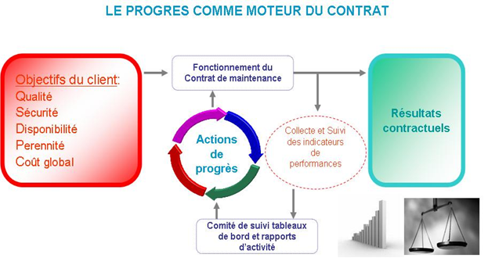

Nous aurons un **objectif d’amélioration continue** de la maintenance sur toute la durée du contrat.

SPIE proposera des améliorations à partir des données d’entrées suivantes :

* **Retour d’expérience des techniciens**
* Analyse des données GMAO
* **Ecoute client**
* Audit QSE

Ces améliorations devront mettre en évidence les gains en termes de :

* **Production** : Diminution des arrêts machines
* **Economie** : Réduction des coûts de maintenance
* **Qualité** : Optimisation de la sécurité et de l’environnement homme/machine

**Voir annexe exemple AVANT APRES PONT V19**

**Voir annexe exemple AVANT APRES CABINE DE LAVAGE**

### TPM (Total Productive Maintenance) - Maintenance de niveau 1 par les opérateurs

Dans le but d’optimiser les coûts de maintenance, nous vous proposerons des améliorations et de vous accompagner dans la mise en place d’une démarche TPM sur les machines sensibles.

* Nous vous accompagnerons dans la gestion de la mise en place de certaines opérations de maintenance de niveau 1 par les opérateurs. Cette action se traduira par la participation de SPIE à des réunions de mise en place, des affichages dédiés sur les moyens, des « formations » des compagnonnages et des contrôles de bonne réalisation.
* Nous mettrons en place des fiches opérateurs apposées sur les machines qui synthétiseront les opérations à réaliser et permettront de suivre la maintenance effectuée par les opérateurs.

**TPM Exemple de feuille de synthèse :**

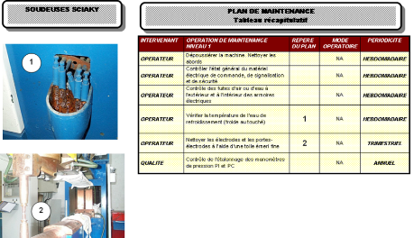

**TPM Exemple de feuille de suivi :**

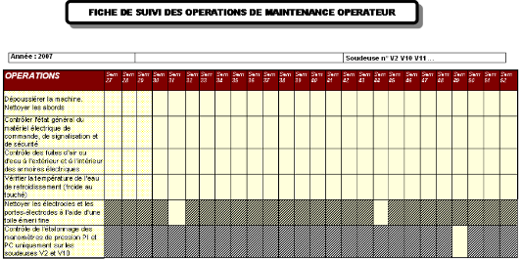

### Innovation technologique

**MAINTid - La plateforme numérique au service de la maintenance industrielle**

SPIE propose à ses clients la mise en place de l’application MAINTid sur leur périmètre.

MAINTid répond à plusieurs problématiques :

* AMELIORER LE SERVICE
* RENFORCER LA SECURITE
* AMELIORER LA TRACABILITE
* AMELIORER LA QUALITE
* AMELIORER L’IMPACT ENVIRONNEMENTAL
* GAGNER EN EFFICACITE

Le principe est d’accéder à une base de données à l’aide d’une interface mobile qui vient lire un tag BLEAM apposé sur vos équipements.

**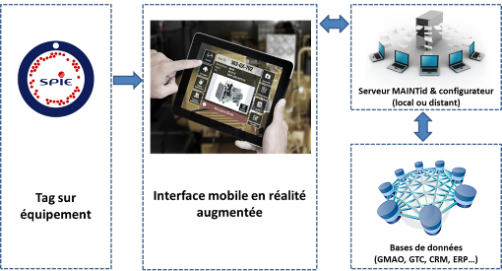**



**Exemple de données pouvant être gérées :**

* Suivi des interventions “en cours” et “historique”
* Date de validité réglementaire
* Accès à l’information dématérialisée (documentation, monitoring)
* Identification rapide des équipements
* Etat de disponibilité de l’équipement (notion d’autorisation/consignation)
* Géolocalisation des actions

Un bleam portant un pictogramme identifiant le processus de maintenance est posé sur chaque outil.

**Voir en annexe la plaquette de présentation et la vidéo sur :**

[*https://www.youtube.com/watch?v=-kp3\_PvZ4rw*](https://www.youtube.com/watch?v=-kp3_PvZ4rw)

### Actions diverses

|  |  |  |
| --- | --- | --- |
| **THEMES** | **ACTIONS** | **INDICATEURS** |
| ***Fiabilité*** | Création de modes opératoires pour les équipements critiques | *Quantité annuelle* |
| ***Fiabilité*** | Maitrise des savoirs spécifiques, création et mise à jour de fiches compétence-technicien | *1 par technicien en astreinte* |
| ***Fiabilité*** | Plan de formation aux équipements critiques par compagnonnage | *Fiches compétences* |
| ***Fiabilité*** | Maitrise des observations émises par les organismes de contrôle par augmentation du nombre d’électriciens formés  ATEX niveau2 et NFC 15100 |  |
| ***Fiabilité*** | Maitrise des interventions par  d’Audit  Qualité Chantier (AQC) | *4 audits / mois* |
| ***Productivité*** | Analyse Temps Sans Valeur Ajoutée et actions associées | *1 mesure / an* |
| ***Technicité*** | Polyvalence chauffagiste/frigoriste- | *1 formation / an* |
| ***Méthodes et optimisation des coûts*** | Audit croisé des pratiques avec d’autres sites du groupe | *1 action / an* |

Nos modifications ou propositions d’optimisation feront l’objet d’un rapport détaillé.

### Contrôle et Audits de la Prestation

Nos comptes-rendus d’interventions correctives et préventives certifient des interventions effectuées.

La qualité de chaque intervention de maintenance est attestée par la personne qui réalise l’intervention et qui atteste la clôture du bon de travail. Cette clôture est formalisée par le pointage du compte rendu de l’intervenant et saisie sous la GMAO.

### Moyens de contrôles et de mesures

En ce qui concerne la maîtrise des équipements de contrôle notre matériel fait l’objet d’une maîtrise par la procédure Gestion des Instruments de Mesure et d’Essais (gestion des équipements externalisée et assurée par un prestataire accrédité COFRAC).

Ceci nous permet d’être sûrs de la qualité de nos mesures.

Audits de contrôles et d’évaluation :

De plus, le service QSE planifie annuellement des audits permettant de :

* mettre en évidence d’éventuels écarts par rapport aux exigences CLIENT et interne,
* mettre en place des actions spécifiques pour remédier au problème,
* surveiller l’efficacité des actions entreprises.

### Audits de contrôles et d’évaluation

Des audits ont également lieu en sécurité et environnement pour maîtriser les risques éventuels. Ils sont réalisés en collaboration avec le service qualité et le service prévention de SPIE Sud-Ouest par du personnel au préalable qualifié.

Sur ce projet, des audits sont programmés lors des visites sur le site. Ils ont pour objectif de vérifier l’application des procédures définies ensemble, et si besoin de mettre en place des actions correctives et préventives. Ceux-ci sont réalisés au minimum une fois par an.

#### Contrôle des sous-traitants

**SPIE** s’assure au travers d’évaluations et d’audits que les sous-traitants travaillent conformément aux règles de l’art, aux législations et réglementations en vigueur, et respectent les exigences du contrat en matière d’hygiène, de sécurité et d’environnement.

Pour chaque intervention d’un sous-traitant, le **Responsable de Site** procède à un état des lieux avant et après intervention.

Ceci permet de garantir la réalisation de l’intégralité des prestations conformément aux gammes de maintenance préventives. De plus, le sous-traitant fait part des faits majeurs sans attendre son rapport d’intervention exigible sous 8 jours, afin de renseigner l’outil GMAO sans délais.

Dans le cadre du système qualité **SPIE**, les sous-traitants font l’objet d’une évaluation annuelle.

Cet audit résulte d’une analyse croisée entre le responsable de Site, le service Méthodes et le service Achats.

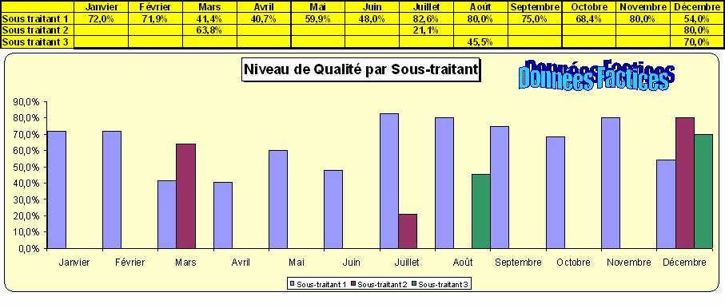

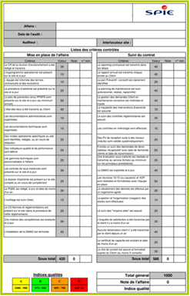Dès la prise d’effet du contrat et au cours de la phase de prise en charge les sous-traitants sont impliqués dans la mise en place des prestations et l’élaboration du planning d’intervention.

Le planning de passage des sous-traitants sera établi au début du contrat et communiqué pour validation avec **FINAERO.**

Ce planning sera intégré à la GMAO pour anticipation et préparation de leur passage.

#### Audit Méthodes / QSE

Au minimum une fois par an, le service méthodes et le service QSE déclenchent un audit sur site afin de vérifier sur le terrain que les procédures, méthodes, modes opératoires, documents adéquats sont mis en œuvre et à jour, sur la base d’une grille de cotation.

Cet audit se base également sur les référentiels ISO 9001, ISO 14001 et OHSAS 18001.

Il a pour but de s’assurer de la conformité de la prestation avec les exigences réglementaires et des référentiels en insistant particulièrement sur la mesure de la satisfaction Client et du devoir de conseil apporté à notre Client.

Le Responsable d’activité et le Responsable de site mènent ensuite, avec l’aide du Service Méthodes et service QSE, les actions correctives nécessaires.

## 

#### Enquêtes de Satisfaction

**SPIE** proposera régulièrement (à chaque semestre ou travail conséquent) à **FINAERO**, de donner son avis sur les prestations réalisées.

Après analyse des enquêtes par la Direction Opérationnelle, un plan d'actions est proposé aux représentants de **FINAERO**.

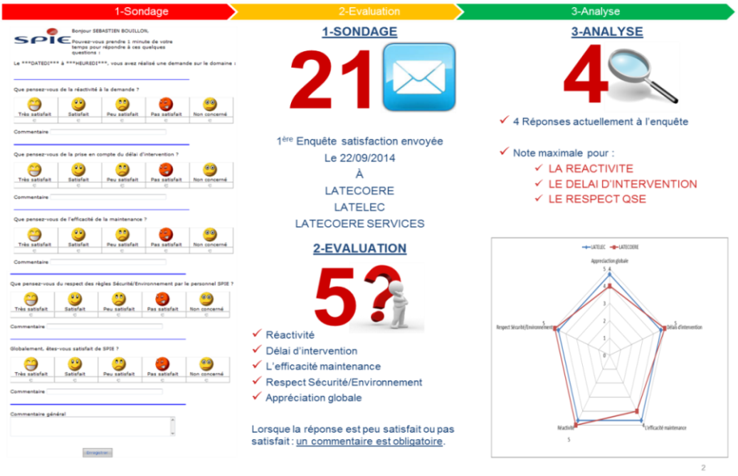**Objectif :** Evaluer la qualité des prestations

**Observations :** Mise en place par le service Qualité, Sécurité, Environnement, 6 mois après la prise d’effet, puis un an après la prise d’effet, puis semestrielle à l’issue de la 1ère année par prélèvement.

Les enquêtes de satisfaction sont analysées et les réponses traitées. Les réponses qui obtiennent un critère C=MOYEN ou D=INSUFFISANT font l’objet d’un suivi et de propositions d’améliorations.

**Indicateurs complémentaires :**

Outre les indicateurs mentionnés au Cahier des Charges qui serviront au suivi régulier et systématique des prestations que nous exécuterons dans le cadre de ce marché, nous pourrons mettre en place des indicateurs complémentaires choisis en collaboration avec les Représentants de FINAERO en fonction de leur pertinence.

Ces indicateurs feront partie des trois groupes suivants :

* Mesure de l’efficacité de l’équipe de maintenance,
* Mesure de la qualité des prestations,
* Mesure des coûts de maintenance

### Gestion des Risques Client

**SPIE** peut proposer de classifier les opérations de maintenance suivant trois grandes familles définies ci-après :

* Opération classique
* Opération normale
* Opération majeure

Pour chaque catégorie d’intervention, des données (procédures, mode opératoire, …) doivent être communiquées systématiquement par **SPIE** afin d’obtenir les validations et / ou renseigner l’outil de workflow du Client.

**SPIE** dans ce cadre, a développé une méthodologie afin de réaliser une analyse de risque pour chaque intervention permettant ainsi de définir une cartographie des niveaux à risques.

En fonction du niveau de risque identifié, des dossiers « maintenance » sont systématiquement produits afin d’une part, de faire valider l’opération auprès du Client et d’autre part, de mettre à disposition de **SPIE** un dossier complet du déroulement de l’opération associé à un système d’autocontrôle.

La mise en place de l’outil de la gestion du risque est définie comme suit :

Pour une opération avec un niveau de risque élevé et donc une opération majeure, **SPIE** présentera un dossier de maintenance complet incluant à minima les points suivants :

**Description de l’opération incluant :**

Analyse de risque Procédure de Check list Vérification

Manœuvres Auto contrôle paramètres

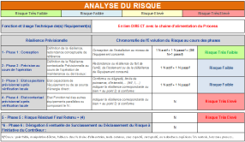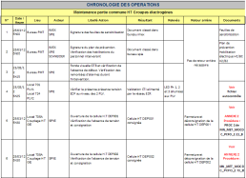

* Check liste fin opération
* Contrôle paramètre de fonctionnement
* Etat capacitaire,
* …
* Check-list préparation et réalisation de l’opération
* Déroulé chronologique
* Etape avec Gamme technique et procédures associées
* Etape de validation
* Etape de retour arrière
* Procédure de consignation
* Procédure de déconsignation
* Procédure de manœuvre
* Etude du risque
* Etat capacitaire

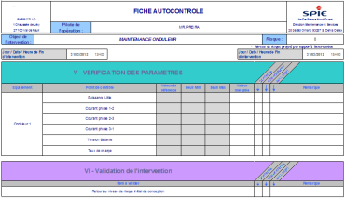

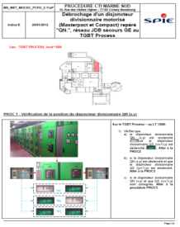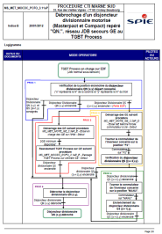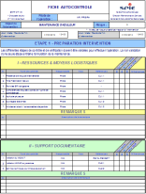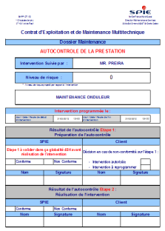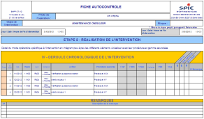

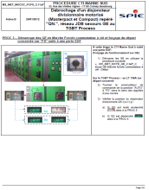

La structure et le contenu du dossier pour chaque type d’opération sont définis avec le Client.

D’autre part nos procédures de manœuvres sur les équipements incluent systématiquement les points suivants :

* + Object de la procédure,
  + Le domaine d’application,
  + Les documents de références (DOE, analyse fonctionnelles, …),
  + Les équipements de protection individuelle et Habilitations nécessaires à la réalisation de la manœuvre,
  + Le Mode opératoire sous forme de logigramme chronologique,
  + Les locaux impactés par l’opération,
  + Les photos et instruction des tâches à réaliser.

# VOLUME ET NATURE DE LA SOUS TRAITANCE

## Sous-Traitance technique

**SPIE** assure en interne, grâce à ses équipes sur site dédiées, la majeure partie des opérations de maintenance.

Cependant pour certaines technologies, pour des équipements soumis à une réglementation particulière ou par volonté de **FINAERO**, **SPIE** peut faire appel à des compétences extérieures.

**SPIE** garde l’entière responsabilité des prestations confiées à ses sous-traitants.

Les clauses d’engagements contractuelles du contrat **FINAERO** seront annexées au contrat de nos sous-traitants.

Les sous-traitants sont déclarés dans le plan de prévention dans lequel sont décrites les prestations et les risques liés à celles-ci.

REMPLIR TABLEAU

Vous trouverez ci-dessous la liste de nos partenaires sous-traitants :

|  |  |  |
| --- | --- | --- |
| SOUS TRAITANTS | DOMAINES | VOLUME en % |
| SOME | Air Comprimé |  |
| SEVES | Onduleurs |  |
| CHEMI PRO | Ramonage |  |

### Gestion et Pilotage de la Sous-traitance

Les sous-traitants et fournisseurs sont recensés dans une Base centrale (BFC Base Fournisseurs Centrale) commune à l’ensemble des filiales de **SPIE**.

Les documents administratifs sont conservés sur un espace accessible à tous sous l’intranet et les dates de validités des documents saisies dans la fiche fournisseur centrale

La Sélection du panel de sous-traitants et fournisseurs est réalisée par chaque filiale.

Elle rapatrie sur sa base locale – commune à la filiale – les sous-traitants avec lesquels elle souhaite travailler.

Le Panel est utilisable par les opérationnels.

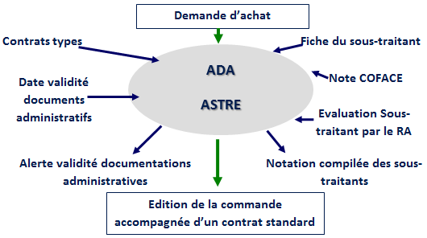Mise à disposition via l’outil **@stre** auprès des opérationnels : une recherche par activité dans **@stre** permet à l’opérationnel d’accéder au panel sélectionné et de choisir le ou les sous-traitants les plus adaptés à sa consultation. Les notations complètes des sous-traitants sont aussi visibles par l’opérationnel au moment de son choix de sous-traitants.

L’opérationnel saisit dans **@stre** sa demande d’achats en précisant le ou les sous-traitants et ou fournisseurs avec lesquels il souhaite travailler.

Le Responsable de Site pourra se connecter directement au portail achat, cela via un module déporté sur site et accessible par Internet.

Les personnes habilitées pourront commander en direct, car nous avons des accords cadre avec la plupart des fournisseurs.

Ces commandes arrivent directement chez les fournisseurs pour approvisionnement. S’il n’existe pas d’accord cadre avec le fournisseur, les techniciens formulent une demande d’achat via le portail Internet qui sera traitée « on live » par notre service achat.

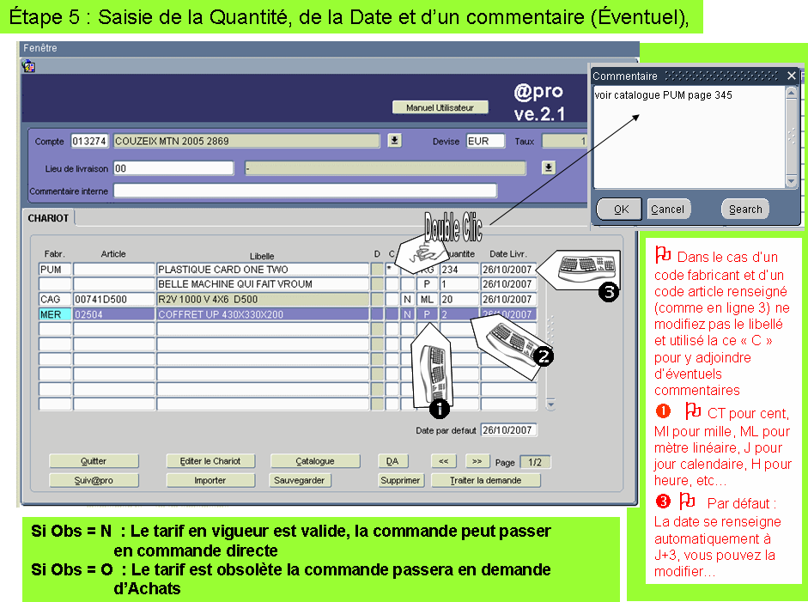

Bien évidemment le lien multiple existe entre les points suivants :

* Sûreté de fonctionnement,
* Gammes,
* Modes opératoires,
* Stocks et approvisionnement,
* Prestations de maintenance préventive et corrective,
* Gestion, analyse et suivi.



**Les clauses d’engagements contractuelles de l’acte d’engagement seront annexées au contrat de nos sous-traitants.**

## Liste complète des matériels et des actions pour lequel le prestataire entend faire appel à un soutien du constructeur

|  |  |  |
| --- | --- | --- |
| CONSTRUCTEURS | MATERIELS | ACTIONS |
| SCHNEIDER | Cellules disjoncteurs | Expertise, mise au point, pièce de rechange |
| CUENOD | Brûleur | Expertise, mise au point, pièce de rechange |
| GUILLOT | Chaudière | Expertise, mise au point, pièce de rechange |
| OCRAM CLIMA | Centrale de traitement d’air | Expertise, mise au point, pièce de rechange |
| ABB | Cellules disjoncteurs | Expertise, mise au point, pièce de rechange |
| WORTHINGTON CREYSSENSAC | Compresseurs, sécheurs | Expertise, mise au point, pièce de rechange |

# REPONSE AUX FONCTIONS DE SERVICE ET DE CONTRAINTES

## Fonctions de contraintes

### FC1 / Prendre en compte les procédures STAT (PDP, Règlement interne, demande d'accès, etc.)

SPIE Sud Ouest prendra en compe la totalité des procédures utilisées sur les sites. Nos certificicats et agrément (IS0 9001, ISO 14001, NCF 18001, MASE) montre la rigueur avec laquelle nous travaillons. Nous réaliserons un PAQ (voir exemple PAQ en annexe) qui déterminera parfaitement la prise en compte des procédures à prendre en compte sur la zone AIRBUS ou AIRFRANCE, les normes et réglementations en vigueur.

L’évaluation des risques, conformément au décret 2001-1016, a été réalisée au sein de SPIE Sud-Ouest. Cette évaluation est remise à jour annuellement, conformément à la réglementation.

Elle est consolidée dans le **D**ocument **U**nique d’**E**valuation des **R**isques, le **DUER**.

Pour SPIE Sud-Ouest, le **DUER** est non seulement la transposition écrite de l’évaluation des risques mais surtout un guide de travail pour toute la hiérarchie opérationnelle.

Il est complété par des **M**odes **O**pératoires **S**écurité (**MOS**) traitant chaque risque et qui fournit :

* La nature du risque,
* Les mesures préconisées au sein de SPIE Sud-Ouest pour maîtriser ces risques.

Ces aides mémoires permettent à chacun d’évaluer les risques propres à son activité mais aussi de mettre en œuvre les mesures préventives adaptées.

Avant le début des travaux, une étude portant sur la sécurité et l’environnement est menée. Elle permet de préparer notre chantier, d’appréhender et de solutionner toutes les difficultés et contraintes liées à la sécurité et l’environnement afin de respecter les délais de réalisation.

Elle comporte notamment une étude d’impact sur l’environnement grâce à une analyse environnementale de chantier qui permet d’identifier :

* Les nuisances générées par notre activité,
* La réglementation en vigueur relative à ces nuisances,
* Les moyens de prévention,
* Les actions à engager en cas d’incident,
* La nature des déchets générés.

Au niveau du projet, le Responsable d’Affaires, assisté si nécessaire par le Service QSE, réalise une analyse des risques qui permet de définir les mesures de préventions adaptées au contexte. Elle aboutit à la rédaction du Plan de Prévention avec le client ou d’un **P**lan **P**articulier de **S**écurité et de **P**rotection de la **S**anté (**PPSPS**), rédigé sur la base du **P**lan **G**énéral de **C**oordination (**PGC**).

Les documents disponibles pour réaliser les analyses de risques, Plan de prévention ou PPSPSE, sont établis de façon cohérente avec le DUER, en reprenant les différents risques.

Ces documents apportent une méthodologie aux Responsables d’Affaires, afin de leur faciliter l’analyse et de les orienter sur les meilleures pratiques.

#### Dossier exécution

La préparation du contrat de maintenance est formalisée à l’aide d’un dossier exécution qui contient tous les documents nécessaires à la bonne réalisation du contrat.

Il permet le passage d’informations du Responsable d’Affaire au Responsable de Chantier ainsi qu’a son équipe concernant :

* L’affaire : Spécification technique, plan de contrôle, instruction de travail, plans d’exécution…
* La documentation QSE : Registre de sécurité, analyse des risques, numéro d’urgence…

#### Accueil sur chantier

Les risques sont également identifiés pour permettre une présentation du contexte du chantier à tout nouvel arrivant ou personnel affecté sur site, ainsi qu'aux sous-traitants. SPIE formalise la retranscription de ces exigences vers son personnel ainsi que vers ses sous-traitants au travers l’accueil de son personnel (embauchés et intérimaires) et la signature d’un « Engagement chantier sous-traitant » pour ses sous-traitants. Nos collaborateurs sont accueillis une fois par an sur les tous chantiers dans lesquels ils interviennent.

Cet accueil permet de :

* Vérifier les habilitations et autres autorisations, au travers des attestations de formation ou du « Passeport Formation »,
* Vérifier l’aptitude médicale de l’intervenant, et prendre en compte ses éventuelles restrictions,
* Vérifier qu’il dispose des équipements de protection collective adaptés aux risques, et/ou lui remettre les équipements complémentaires si nécessaire,
* Présenter les tâches à réaliser,
* Présenter les consignes à appliquer en sécurité et environnement,
* Expliquer les risques spécifiques au travail à effectuer, notamment au travers de la lecture commentée du PPSPS ou de l’analyse de risques.

De plus, les connaissances du personnel intérimaire sont évaluées avant la prise de poste à l’aide d’un questionnaire à choix multiple concernant les prescriptions de sécurité d’ordre électrique.



Afin d’assurer une mise en œuvre dans de bonnes conditions et dans le respect des règles de l’art, l’ensemble du personnel est tenu informé des mesures sécurité et environnement et est tenu de les respecter.

**Voir annexe FICHE ACCUEIL**

### FC2 / Mettre en place l'organisation pour répondre à la prestation

Nous avons détaillé dans ce mémoire chapitre 2 l’ensemble de l’organisation que nous mettrons en œuvre.

### FC3 / Justifier des habilitations et compétences requises pour assurer la maintenance

Nous avons détaillé dans ce mémoire chapitre 2 l’ensemble des profils techniciens que nous mettrons en place.

### FC4 / S'adapter aux outils de traçabilité, gestion, etc.

Nos ingénieurs méthodes connaissant parfaitement SAP et assurerons la formation à nos compagnons.

Nous utiliserons après une formation de la GTB en place. Nous vous proposerons au besoin des modifications de ces applications pour avoir un rendu, une remontée d’informations plus adpatés à nos besoins.

**Voir annexe PRESENTATION ACTIVITE AUTOMATISME SPIE**

### FC5 / Respecter les procédures de FINAERO

Les procédures à prendre en compte seront listées dans le PAQ et rappeler lors de l’accueil de nos compagnons et sous traitants.

Au cours de la phase de démarrage des prestations du marché, SPIE Sud-Ouest rédigera et présentera à FINAERO un Plan d’Assurance Qualité (PAQ) spécifique.

Ce document décrira les différentes normes, méthodes et procédures concernant l’organisation et les processus mises en œuvre dans le cadre de ce marché. En particulier, il détaillera les différentes mesures prises et engagements permettant d’assurer :

* Les demandes d’accés en respectant les délais et les consignes de sécurité de la zone aéronautique
* Les procédures internes FINAERO
* Le management de la Qualité,
* La réalisation de la prestation,
* La Responsabilité Sociétale et Environnementale (Comportement Ethique, Démarche Sécurité, Démarche Environnement, Politique d’Achats, Engagement Social, etc.).

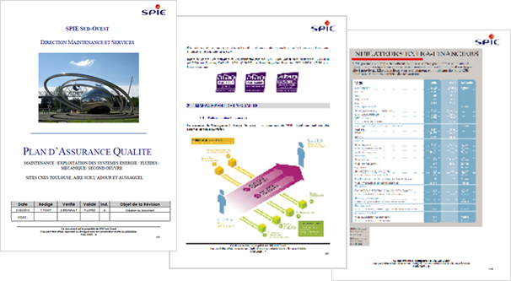

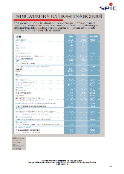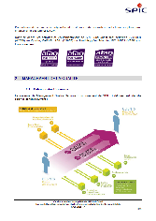

### FC6 / Respecter les délais d'interventions et de traitement

Nous avons bien pris en compte que toute intervention curative sera réalisée dans le délai compatible avec la criticité de l’équipement ou de la priorité de la demande d’intervention

Le prestataire s’engage à respecter les objectifs suivants :

Temps de réponse en horaire ouvrée (temps d’arrivée sur équipement à partir du moment où STAT aura déclaré au prestataire le dysfonctionnement par appel téléphonique)

* Equipement de Criticité 1 : 15 minutes max
* Equipement de Criticité 2 ou intervention de priorité 1: intervention sous 1 H max
* Equipement de Criticité 3 ou intervention de priorité 0: intervention sous 8H

Temps de remise en fonction (solution palliative et ou définitive)

* Equipement de Criticité 1 : 1 h max

Equipement de Criticité 2 et 3: 8 h max

Temps de réparation :

* Equipement de Criticité 1, 2 et 3 ou intervention de priorités 1 et 2 : Idéalement 24h avec un maximum de 5 jours. (Hors OT en attente de pièces spécifiques ou attente arrêt production)

***Pour le lot : LR : LS07, LS08, LS09 : le prestataire respectera les exigences suivantes :***

*- Il est demandé une* ***présence obligatoire sur les sites durant les phases d’application peinture conséquentes*** *(au sens du process peinture) : application complets wash, primaire, finition et vernis. La planification de ces temps de présence obligatoires devra être validée pour chaque avion avec les responsables de production du site.*

*- Lors de ces permanences et lors des temps de présence sur le site pour la réalisation des travaux inclus dans la prestation contractuelle,le délai d’intervention en cas de dysfonctionnement sera* ***immédiat.***

*Les interventions liées à l’amélioration du fonctionnement global des bâtiments (exemple : intervention demandé par le système de suivi du comportement technique du bâtiment LS07 : DABO) et notamment à la performance énergétique doivent être prises en compte rapidement et dans le respect des délais fixés par FINAERO.*

Avec pour objectifs :

- 80% des OT classés majeurs (Criticité 1 et/ou priorité 1) réalisés dans les délais fixés ci-dessus

- temps moyen d’avance/retard par rapport aux délais ≤ 0 jour pour les interventions dites majeures,

- temps moyen d’avance/retard par rapport aux délais ≤ 10 jours pour les interventions dites mineures.

Critères de contrôle :

- Interventions majeures : Aucun dépassement des délais contractuels

- Toutes les interventions : Aucun OT hors des délais

En pratique nous prévoyons une organisation sur place qui permettra l’atteinte de ces indicateurs en complément nous appuierons sur nos bases arrières et nos équipes mobiles d’intervention.

### FC7 / Prendre en compte et s'adapter à l'activité FINAERO

Nous respecterons les contraintes liées aux activités industrielles de FINAERO sur tous les sites d’exploitation concernés par le présent CDC et reprises dans le PAQ qui recensera les infrastructures comprises dans le périmètre et leur utilisation spécifique pour les besoins d’exploitation, les différentes zones d’activité.

Nous prévoyons également d’assister à vos réunions de production ce qui nous permettra :

- d’adapter nos interventions de maintenance préventive et de maintenance corrective différée de manière à ne pas gêner la production sur les sites d’exploitation ou réalisées dans la mesure du possible lors des périodes d’arrêts techniques des sites si existants.

- d’adapter la prestation en fonction des horaires pratiqués par FINAERO pour assurer la disponibilité globale requise,

- d’adapter la prestation aux cadences de production de FINAERO avec prise en compte immédiate de nouvelles cadences,

- d’intégrer les contraintes liées à l’activité des sites pour l’organisation des prestations.

Nous assurons déjà ce type de fonctionnement sur SNCF et nous étblissons des tableaux de bord commun production maintenance.

**Voir annexe 2 PLANNING OSMOZE**

**Voir annexe 2 TRAITEMENT OT LUSSAGNET**

### FC8 / Assurer la communication des connaissances et des activités en fin de contrat

Nous vous proposos une phase de fin de contrat enclenchée 2 mois avant la date de fin du marché et détaillée dans le chapitre 4.3

Cette période avec recouvrement doit permettre un transfert de connaissance entre les prestataires sortant et entrant ainsi qu’un transfert des historiques et bases de données technique entre le « sortant » et FINAERO.

## Fonction de service

### FS1 / Assurer la maintenance des installations du périmètre confié

Nous assurerons la prestation de maintenance durant la phase de mise en oeuvre de façon à atteindre les objectifs de la phase opérationnelle. Notre phase de mise en œuvre est détaillée dans le chapitre 3.

### FS2 / Assurer l'état des lieux du périmètre confié

Lors de la phase de déploiement du contrat, une équipe Méthodes/Technique sera allouée au contrat afin d'établir un état des lieux précis sur les équipements du périmètre.

Le but étant de synthétiser les informations relevées pour établir l’état du parc au démarrage du contrat et la mise en place d'un plan d'actions avec FINAERO pour la remise en état des équipements sur lesquels des anomalies ont été détectées.

Nous prévoyons de réaliser cet état des lieux sous 1 mois avec la fourniture d’un rapport.

*Cet état des lieux sera transmis au client sous un format semblable à celui en exemple ci-dessous par équipement :*

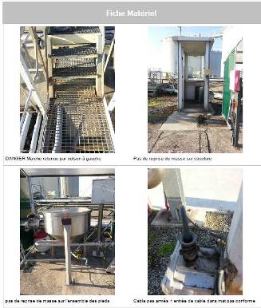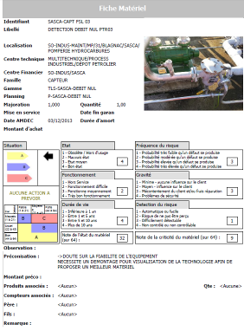

### FS3 / Assurer la conduite des installations

Nous effectuerons les mesures et relevés nécessaires au fonctionnement, suivi et optimisation des installations.

A ce titre, le prestataire :

- prendra toutes mesures et relevés nécessaires à l’amélioration du fonctionnement des installations

- effectuera les opérations d’entretien quotidien (vérification visuelle de câbles, de commandes, contrôle de fonctionnement global)

Le prestataire se doit d’informer FINAERO de toutes anomalies constatées sur les moyens d’accès et des ouvertures manuelles et automatiques.

### FS4 / Proposer des plans d'amélioration

Le prestataire proposera un plan d’amélioration motivé par l’analyse des tableaux de bord, des pannes/dysfonctionnements significatives, des exigences réglementaires et de son retour d’expérience.

Nous prévoyons mensuellement des propositions d’améliorations.

Les objectifs principaux :

* La diminution du nombre de pannes
* L’optimisation des consommations d’énergie
* La diminution de la gravité des pannes (coût/intervention curative)
* La diminution des coûts de maintenance (hors maintenance curative) par optimisation des plans de maintenance et de la mise en place

de l’organisation adéquate.

* - L'augmentation de la fiabilité des équipements (mode de calcul : Nombre intervention/équipement)
* - L'augmentation de la disponibilité des équipements
* - La sécurité.

Toute proposition d’amélioration devra être accompagnée d’une étude de rentabilité s’il y a engagement financier ou de risque dans les autres cas.

**Voir annexe 2 FICHES AVANT APRES**

### FS5 / Assurer la maintenance des installations du périmètre confié

Les opérations préventives seront réalisées périodiquement afin de garantir un état de fonctionnement optimal des moyens. Elles sont déjà intégrées dans SAP.

FINAERO se charge de nous indiquer les disponibilités des moyens pour effectuer le préventif. SPIE proposera un planning des interventions qui permettra de connaître la charge à effectuer et de mesurer l’état visuel d’avancement par mois.

Chaque semaine, le technicien référent SPIE fera un bilan avec les responsables FINAERO.

*Ci-dessous un exemple de suivi du préventif avec le correctif « en cours » associé issu de SAP*

***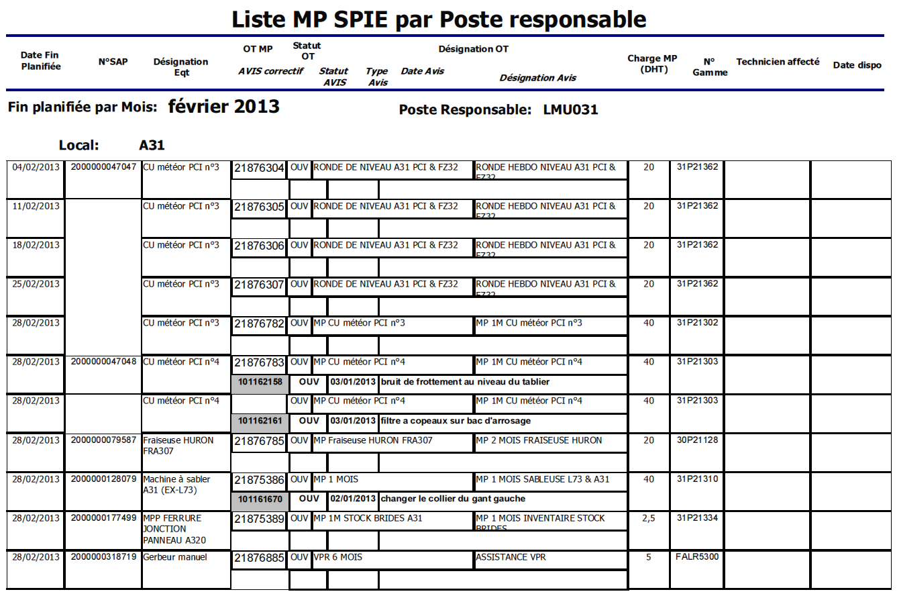***

Les contrôles préventifs seront associés si besoin à des opérations de réglage, mise à niveau ou remplacement de petits consommables.

**La maintenance préventive**

Afin de réaliser efficacement les opérations de maintenance préventive, nos techniciens auront à disposition les gammes préventives avec le détail des opérations fourni par FINAERO.

Nous vérifierons lors de la prise en charge que le descriptif de ces opérations apparaît sur les ordres de travail.

Par la suite, SPIE **vous proposera des mises à jour des gammes préventives** suite à notre retour d’expérience dans le but de réduire le temps d’indisponibilité lié à ces maintenances (comme par exemple la mise en place d’analyse d’huile, mise en place de ronde tehermographique)

*Suivi d’activité du préventif*

Afin d’optimiser nos opérations, un point technique entre le responsable d’affaire SPIE et le chargé d’affaire FINAERO validera la disponibilité des équipements à maintenir en fonction des impératifs de production (maintenance préventive et corrective). Le responsable d’affaire prendra en compte la disponibilité de vos moyens pour organiser la maintenance dans le respect des délais contractuels.

Chaque mois, nous vous transmettrons les indicateurs de notre activité de maintenance. Vous trouverez les indicateurs suivants :

* **TRP** : Taux de Réalisation du Préventif et du conditionnel dans les délais avec un objectif SPIE de 100% par mois
* **TRR** : Taux de Réalisation du Réglementaire et métrologique dans les délais avec un objectif de 100% par mois
* Le taux global de préventif réalisé par mois
* **Les opérations préventives en retard avec leurs justifications** (indisponibilités, en réparation).
* **Notre plan d’action pour résoudre ces retards**

Par exemple, si une opération préventive n’a pas été réalisée suite à un impératif de production, nous proposerons un nouveau délai de réalisation dès que le moyen sera disponible.

*Ci-dessous un indicateur de maintenance préventive*

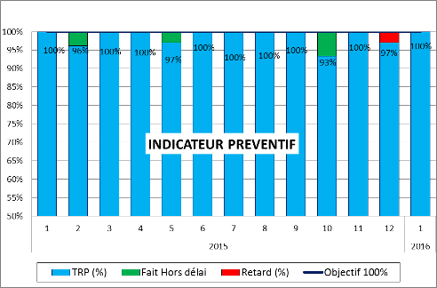

**La maintenance conditionnelle**

Pour cette prestation, nous avons ciblé les moyens suivants :

* + **CTA avec les delta P (filtres)**
  + **Maintenance transformateur avec analyse d’huile**

L’huile est le révélateur de la santé de vos machines. La qualité et la précision des analyses apportent des bénéfices visibles en gain de productivité et en réduction des coûts de maintenance et de lubrification :

* Surveillance sans démontage ni arrêt de l’état mécanique de la machine et des qualités résiduelles du lubrifiant,
* Détection d’anomalies : usure prématurée d’un élément mécanique, pollution de l’huile par l’eau, les poussières…,,
* Baisse des consommations de lubrifiant par espacement des intervalles de vidange.

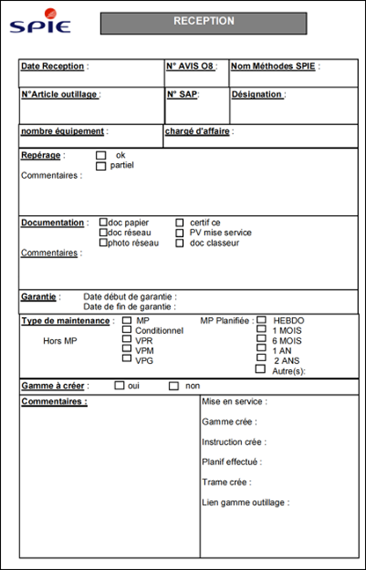**La réception de nouveaux moyens**

Nous vous accompagnerons lors de la réception des nouveaux moyens et nous assurerons de :

- La réception de l’ensemble de la documentation/logiciels du moyen

- L’analyse et la conformité de la documentation fournie

- La validation de la mise en service du moyen par le fabricant

- La réalisation des mises au point nécessaires par le fabricant

- La formation de notre personnel pour assurer la maintenance du moyen

Ci-joint un exemple de fiche de suivi pour la réception de nouveaux moyens.

La gestion de la garantie avec les constructeurs sera assurée par SPIE SO qui s’engage à tracer toutes les interventions liées à la garantie des équipements et les identifier dans la GMAO.

SPIE réalisera un diagnostic de la panne avant de prévenir le constructeur.

**La maintenance corrective**

Nos techniciens réaliseront les opérations de maintenance corrective de niveaux 1 à 4 de vos équipements.

Les demandes d’interventions pourront être transmises soit :

* Par le biais de la GMAO pour les interventions non urgentes
* Sur appel téléphonique en journée directement vers le technicien référent
* Sur appel téléphonique à partir de 17h vers notre service d’appel en astreinte interne

Les délais d’intervention sont détaillées dans la FC :

**Les techniciens d’astreinte maitriseront les modes dégradés à mettre en place afin de débloquer la situation et d’assurer la continuité des opérations.**

**Voir annexe CR CORRECTIF**

La maintenance corrective de niveau 5, ainsi que la maintenance corrective suite à casse et mauvaises utilisation n’est pas incluse dans le forfait, et fera l’objet d’un devis complémentaire, soumis à votre validation avant travaux.

Suite à chaque opération de maintenance corrective, **nous identifierons les causes** sur les OT afin de cibler tout particulièrement les **PCMU (Pertes, Casses et Mauvaises Utilisations).**

**Gestion des PCMU**

Nous avons pris en compte les coûts de la main d’œuvre liée aux PCMU dans le cadre de ce forfait maintenance dans la limite d’une journée de travail d’un technicien par PCMU. Au-delà, un chiffrage complémentaire vous sera transmis.

Nous ne prenons pas en compte au titre de ce forfait l’intervention d’une compétence extérieure au contrat (prestataire, compétence SPIE « off site »)

**Ces PCMU seront suivies comme suit :**

* Des photos vous seront transmises pour toute casse importante
* Une validation sera requise de votre part avant toute réparation
* Des solutions pourront vous êtes transmise afin de limiter les coûts liés aux casses récurrentes

*Suivi maintenance corrective par technicien ci-contre*

**Nous éditerons toutes les informations nécessaires à la gestion de la maintenance corrective**.

Ce listing issu de la GMAO permettra de communiquer sur les délais et actions correctives « en cours ».

### FS6 / Contribuer activement à la maitrise des consommations énergétiques

Afin de garantir un suivi et une maitrise des consommations énergétiques, le prestataire devra contribuer à identifier les incohérences et les

dérives. Il proposera des actions visant à réduire les consommations.

Critères de contrôle :

- Fourniture trimestrielle de propositions de réduction des consommations d’électricité avec investissement et gain énergétique quantifiés

**Voir annexe 2 TABLEAU OPTIS PAR LOT STTS**

**Voir annexe 2 Eléments EE à présenter dans réponse v2**

### FS7 / Assister les organismes de contrôle réglementaire et assurer la remise en conformité

FINAERO planifiera les interventions de l’organisme de contrôle. Les périodicités et les dates de passage seront calquées sur la planification définie par FINAERO.

Nous assurerons l’assistance auprès de l’organisme de contrôle. FINAERO fournira les outillages et moyens nécessaires à la réalisation des contrôles réglementaires. Lors du contrôle, nous effectuerons les petites actions correctives afin d’éviter les réserves sur le rapport de l’organisme de contrôle.

Les contrôles métrologiques seront organisés par l’organisme agréé mandaté par FINAERO selon leur plan de vérification.

Nous mettrons à disposition le matériel dans une zone définie à la date souhaitée, et nous assurerons la remise en place du matériel lors de son retour de contrôle métrologique.

Les couts liés aux visites métrologiques seront pris en compte directement par FINAERO.

Nous assurerons le suivi des levées de réserves suite aux vérifications périodiques réglementaires.

Le prestataire réalisera les actions de mise en conformité des installations telles que demandées par les organismes de contrôle ou d’audits dans la limite des montants établis conformément à FS5 (les travaux de mises en conformité suite à une évolution de la réglementation)

Chaque remarque ou non-conformité sera tracée.

### FS8 / Assurer le conseil sur la veille réglementaire

SPIE s’est muni d’un service de veille réglementaire qui nous permet

- d’assurer une veille réglementaire et proposer les actions en découlant

- d’assurer une veille technique des installations dans le but d’établir la liste des équipements arrivant au stade d’obsolescence devant être remplacés.

Au besoin nous avons un partenariat avec APAVE qui répond à toutes nos questions sur les réglementations en vigueur.

**Voir annexe EXEMPLE DE FLASH REGLEMENTAIRE**

**Voir annexe QUESTION REPONSE RISQUE ELECTROMAGNETIQUE**

### FS9 / Gérer la traçabilité de l'activité

Toutes les interventions curatives et préventives correspondent à un Ordre de Travail dans SAP. Tous les champs nécessaires au suivi de la prestation seront renseignés.

Les OT préventifs sont générés par FINAERO.

Les OT curatifs peuvent être crées par le prestataire ou encore par FINAERO et affectés au prestataire.

Un compte rendu détaillé est à saisir sur les OT en particulier pour les OT curatifs.

Tous les OT sont clôturés par STAT.

Les données de SAP permettent de générer les rapports d’activité.

Nous fournirons au besoin des rapports complémentaires techniques.

### FS10 / Gérer les demandes d'interventions

Le prestataire devra proposer un circuit de demande selon les priorités des interventions.

Toutes les interventions sont communiquées via un OT SAP, néanmoins les interventions urgentes seront transmises par appel téléphonique et/ou autre moyen de communication instantané.

### FS11 / Gérer l'astreinte et intervention décalée

Nous pourrons être amené à travailler en horaires décalés, dimanches et/ou jours fériés, et/ou dans le cadre d’une procédure d’astreinte et d’assistance aux phases application. Les frais occasionnés par ces horaires atypiques sont inclus dans le prix forfaitaire.

S’il devait s’avérer, du fait de l’exécution de la prestation, que le volume réel dépassait le nombre des interventions prévisibles comprises dans leforfait, les frais occasionnés par ces types d’intervention pourraient faire l’objet d’une re-négociation du forfait sous des conditions particulières.

L’organisation mise en place pour répondre à ces demandes est à valider par FINAERO.

### FS12 Disposer des moyens d'accès pour assurer les prestations

Nous fournirons les éléments de logistique nécessaires et adaptés :

- Véhicules et moyens de transport: nos techniciens sont munis de véhicules légers d’interventions

- Moyens d’accès et équipements de travail en hauteur: nos partenariats avec les entreprises de locations voisines de vos sites nous permettent d’avoir une très bonne capacité d’intervention en hauteur

- Moyens de levage et engins de manutention: nous avons en atelier sur Colomiers un certains nombre de moyens de levage et manutention, au besoin nous ferons appell à de la location

- Outillages et matériels spécifiques: sur les différents ateliers de SPIE nous réussissons à avoir un grand panel d’outillages et matériels spécifiques.

### FS12 STAT / FS13 FINAERO Assurer la continuité de service

Nous prévoyons d’assurer la maintenance de manière à garantir la disponibilité et la continuité de service des équipements et installations. Pour nous prémunir de tout dysfonctionnement nous mettrons en place et renseignerons un guide de procédure et réduction des risques qui permettra de lister tous les dysfonctionnements possibles avec les solutions définitives et paliatives associées.

**Voir exemple GUIDE DE PROCEDURE ET REDUCTION DES RISQUES**

**ANNEXES 1**

**ANNEXES 2**

**REFERENCES**

* Maintenance multitechnique des 8 sites du groupe **LATECOERE** sur le périmètre
* CVC
* Air comprimé
* Electricité courant forts faibles
* Palans, pont roulants, portes
* Onduleurs
* Maintenance multitechnique de 4 sites du groupe **SAFRAN** sur le périmètre
* CVC
* Air comprimé
* Groupe électrogène
* Electricité courant forts faibles
* Palans, pont roulants, portes
* Onduleurs
* Maintenance des outillages des technicentres de la **SNCF** sur le périmètre
* Pont roulants, palans
* Air comprimé
* Equipements spécifiques
* Petits outillage
* Maintenance globale d’un site militaire sur Montauban pour le compte de la **DGA** sur le périmètre
* CVC
* Air comprimé
* Electricité courant forts faibles
* Palans, pont roulants, portes
* Informatiques, robotiques
* Process
* Second oeuvre
* Maintenance multitechnique de cinq sites sur Frontignan, Narbonne, Marssac sur tarn, Séverac le chateau et Pernes les fontaines pour le compte du groupe **France frais filiale Distrisud** sur le périmètre
* CVC
* Automatisme et supervision
* Electricité courant forts faibles
* Palans, pont roulants, portes
* Préparation et assistance aux contrôles règlementaires
* Maintenance multitechnique d’une SICA fruitière sur Mauguio pour le compte des **Vergers de Mauguio** sur le périmètre
* Froid industriel (NH3 sur compresseur SABROE + UNISAB III)
* Air comprimé
* Atmosphère controlée (générateur d’azote, absorbeur de CO2)
* Automatisme et supervision
* Electricité courant forts faibles
* Préparation et assistance aux contrôles règlementaires
* Maintenance multitechnique d’un site sur Baillargues pour le compte de **KAWNEER** sur le périmètre
* CVC (chaudière gaz)
* Air comprimé
* Palans, pont roulants
* Maintenance multitechnique d’un site sur Poussan pour le compte de **SEG** sur le périmètre
* CVC
* Automatisme et supervision
* Electricité courant forts faibles
* Palans, pont roulants, portes
* Préparation et assistance aux contrôles règlementaires
* Maintenance multitechnique d’un site sur Montpellier pour le compte de **BAURES** sur le périmètre
* Electricité courant forts faibles
* Palans, pont roulants
* Maintenance multitechnique d’un site sur Lunel pour le compte de **L’HOPITAL DE LUNEL** sur le périmètre
* CVC
* Groupe éléctrogène

1. [↑](#footnote-ref-1)